
Российская Федерация
КЕМЕРОВСКАЯ ОБЛАСТЬ - КУЗБАСС
Топкинский муниципальный округ
АДМИНИСТРАЦИЯ
ТОПКИНСКОГО МУНИЦИПАЛЬНОГО округа

ПОСТАНОВЛЕНИЕ

от 06 мая 2026 года № 652-п
г.Топки

Об утверждении административного регламента предоставления муниципальной услуги «Выдача задания и разрешения на проведение работ по сохранению объекта культурного наследия местного (муниципального) значения, включенного в единый государственный реестр объектов культурного наследия (памятников истории и культуры) народов Российской Федерации, выявленного объекта культурного наследия»

В соответствии с Федеральным законом от 27.07.2010 № 210-ФЗ «Об организации предоставления государственных и муниципальных услуг», Федеральным законом от 24.11.1995 № 181-ФЗ «О социальной защите инвалидов в Российской Федерации», Федеральным законом от 27.07.2006 № 152-ФЗ «О персональных данных», Федеральным законом от 25.06.2002 № 73-ФЗ «Об объектах культурного наследия (памятниках истории и культуры) народов Российской Федерации», приказом Министерства культуры Российской Федерации от 13.08.2025 № 1455 «Об установлении Порядка подготовки и согласования проектной документации на проведение работ по сохранению объекта культурного наследия (памятника истории и культуры) народов Российской Федерации, включенного в единый государственный реестр объектов культурного наследия (памятников истории и культуры) народов Российской Федерации, или выявленного объекта культурного наследия (памятника истории и культуры) народов Российской Федерации», постановлением администрации Топкинского муниципального округа от 23.09.2025 № 1839-п «Об утверждении Порядка разработки и утверждения административных регламентов предоставления муниципальных услуг администрацией Топкинского муниципального округа»:
1. Утвердить административный регламент предоставления муниципальной услуги «Выдача задания и разрешения на проведение работ по сохранению объекта культурного наследия местного (муниципального) значения, включенного в единый государственный реестр объектов культурного наследия (памятников истории и культуры) народов Российской Федерации, выявленного объекта культурного наследия».
2. Признать утратившими силу:
- постановление администрации Топкинского муниципального округа от 29.12.2021 № 1760-п «Об утверждении административного регламента предоставления муниципальной услуги «Выдача задания и разрешения на проведение работ по сохранению объекта культурного наследия местного (муниципального) значения, включенного в единый государственный реестр объектов культурного наследия (памятников истории и культуры) народов Российской Федерации»»;
- постановление администрации Топкинского муниципального округа от 20.12.2024 № 2445-п «О внесении изменений в постановление администрации Топкинского муниципального округа от 29.12.2021 № 1760-п «Об утверждении административного регламента предоставления муниципальной услуги «Выдача задания и разрешения на проведение работ по сохранению объекта культурного наследия местного (муниципального) значения, включенного в единый государственный реестр объектов культурного наследия (памятников истории и культуры) народов Российской Федерации»».
3. Разместить постановление на официальном сайте администрации Топкинского муниципального округа в информационно-телекоммуникационной сети «Интернет».
4. Контроль за исполнением постановления возложить на заместителя главы Топкинского муниципального округа по социальным вопросам Т.Н.Смыкову.
5. Постановление вступает в силу после официального обнародования.

Глава Топкинского
муниципального округа С.В.Фролов
УТВЕРЖДЕН
постановлением администрации
Топкинского муниципального округа
от 06 мая 2026 года № 652-п
Административный регламент предоставления муниципальной услуги «Выдача задания и разрешения на проведение работ по сохранению объекта культурного наследия местного (муниципального) значения, включенного в единый государственный реестр объектов культурного наследия (памятников истории и культуры) народов Российской Федерации, выявленного объекта культурного наследия»

1. Общие положения

1.1. Предмет регулирования административного регламента.
Административный регламент предоставления муниципальной услуги «Выдача задания и разрешения на проведение работ по сохранению объекта культурного наследия местного (муниципального) значения, включенного в единый государственный реестр объектов культурного наследия (памятников истории и культуры) народов Российской Федерации, выявленного объекта культурного наследия» (далее - административный регламент) - нормативный правовой акт, устанавливающий порядок предоставления и стандарт предоставления муниципальной услуги.
Административный регламент разработан в целях повышения качества предоставления и доступности предоставления муниципальной услуги, создания комфортных условий для участников отношений, возникающих при предоставлении муниципальной услуги, определения сроков и последовательности действий (административных процедур) - управлением культуры, спорта и молодежной политики администрации Топкинского муниципального округа. Начальником уполномоченного органа является начальник управления культуры, спорта и молодежной политики администрации Топкинского муниципального округа.
1.2. Круг заявителей.
Заявителем на получение задания на проведение работ по сохранению объекта культурного наследия местного (муниципального) значения, включенного в единый государственный реестр объектов культурного наследия (памятников истории и культуры) народов Российской Федерации (далее - единый реестр), выявленного объекта культурного наследия является собственник (физическое лицо либо юридическое лицо) или иной законный владелец объекта культурного наследия, включенного в единый реестр, или выявленного объекта культурного наследия (далее - заявитель).
Заявителями на получение разрешения на проведение работ по сохранению объекта культурного наследия местного (муниципального) значения, включенного в единый реестр, выявленного объекта культурного наследия (далее - объект культурного наследия) являются юридические лица или индивидуальные предприниматели, имеющие лицензию на осуществление деятельности по сохранению объектов культурного наследия (далее - заявитель).
Интересы заявителей могут представлять иные лица в соответствии с законодательством Российской Федерации (далее - представители).
От имени физических лиц заявления могут подавать:
- законные представители (родители, усыновители, опекуны, попечители) несовершеннолетних в возрасте до 18 лет;
- опекуны недееспособных граждан;
- представители, действующие в силу полномочий, основанных на доверенности или договоре.

От имени юридического лица заявление о предоставлении муниципальной услуги могут подавать:
- лица, действующие в соответствии с законом, иными правовыми актами и учредительными документами без доверенности;
- представители в силу полномочий, основанных на доверенности;
- участники юридического лица в предусмотренных законом случаях.
1.3. Муниципальная услуга предоставляется в соответствии с категориями (признаками) заявителей. Идентификаторы категорий (признаков) определяются в соответствии с приложением № 2 к настоящему административному регламенту.
Сведения о категориях (признаках) заявителей размещаются в федеральной государственной информационной системе «Единый портал государственных и муниципальных услуг (функций)» (далее - ЕПГУ) и региональной государственной информационной системе (далее - РПГУ).

2. Стандарт предоставления муниципальной услуги

2.1. Наименование муниципальной услуги «Выдача задания и разрешения на проведение работ по сохранению объекта культурного наследия местного (муниципального) значения, включенного в единый государственный реестр объектов культурного наследия (памятников истории и культуры) народов Российской Федерации, выявленного объекта культурного наследия».
2.2. Наименование органа, предоставляющего муниципальную услугу.
2.2.1. Предоставление муниципальной услуги осуществляется управлением культуры, спорта и молодежной политики администрации Топкинского муниципального округа (далее - уполномоченный орган).
2.3. Результат предоставления муниципальной услуги.
2.3.1. При обращении за выдачей задания на проведение работ по сохранению объекта культурного наследия.
2.3.1.1. Наименование результата предоставления муниципальной услуги:
- выдача задания на проведение работ по сохранению объекта культурного наследия;
- отказ в выдаче задания на проведение работ по сохранению объекта культурного наследия.
2.3.1.2. Документы, являющиеся результатом предоставления муниципальной услуги:
- задание на проведение работ по сохранению объекта культурного наследия местного (муниципального) значения, включенного в единый государственный реестр объектов культурного наследия (памятников истории и культуры) народов Российской Федерации, или выявленного объекта культурного наследия (далее - задание) по форме согласно приложению № 10 к настоящему административному регламенту;
- уведомление об отказе в выдаче задания на проведение работ по сохранению объекта культурного наследия местного (муниципального) значения, включенного в единый государственный реестр объектов культурного наследия (памятников истории и культуры) народов Российской Федерации, или выявленного объекта культурного наследия по форме согласно приложению № 12 к настоящему административному регламенту.
2.3.2. При обращении за выдачей разрешения на проведение работ по сохранению объекта культурного наследия.
2.3.2.1. Наименование результата предоставления муниципальной услуги:
- предоставление разрешения на проведение работ по сохранению объекта культурного наследия;
- отказ в выдаче разрешения.
2.3.2.2. Документы, являющиеся результатом предоставления муниципальной услуги:
- разрешение на проведение работ по сохранению объекта культурного наследия местного (муниципального) значения, включенного в единый государственный реестр объектов культурного наследия (памятников истории и культуры) народов Российской Федерации, или выявленного объекта культурного наследия (далее - разрешение) по форме согласно приложению № 11 к настоящему административному регламенту;
- уведомление об отказе в выдаче разрешения на проведение работ по сохранению объекта культурного наследия местного (муниципального) значения, включенного в единый государственный реестр объектов культурного наследия (памятников истории и культуры) народов Российской Федерации, или выявленного объекта культурного наследия по форме согласно приложению № 12 к настоящему административному регламенту.
2.3.3. Формирование реестровой записи в качестве результата предоставления муниципальной услуги не предусмотрено.
2.3.4. Перечень способов получения результата предоставления муниципальной услуги:
- посредством почтового отправления;
- в государственном автономном учреждении «Уполномоченный многофункциональный центр предоставления государственных и муниципальный услуг на территории Кузбасса» (далее - УМФЦ) на бумажном носителе при личном обращении;
- в электронной форме на ЕПГУ, РПГУ (при наличии технической возможности).
2.4. Срок предоставления муниципальной услуги, в зависимости от категории (признаков) заявителя и способа подачи.
2.4.1. При обращении за выдачей задания.
Максимальный срок предоставления муниципальной услуги составляет 30 рабочих дней со дня регистрации заявления о предоставлении муниципальной услуги и документов и (или) информации, необходимых для предоставления муниципальной услуги, (присвоения входящего номера) в уполномоченном органе независимо от способа подачи заявления о предоставлении муниципальной услуги.
2.4.2. При обращении за выдачей разрешения.
Максимальный срок предоставления муниципальной услуги составляет:
- не более 30 рабочих дней со дня регистрации заявления о предоставлении муниципальной услуги и документов и (или) информации, необходимых для предоставления муниципальной услуги, (присвоения входящего номера) в уполномоченном органе в случае подачи документов на бумажном носителе посредством направления почтовой связью или через УМФЦ. Продление срока предоставления муниципальной услуги не предусмотрено.
- не более 15 рабочих дней со дня регистрации заявления о предоставлении муниципальной услуги и документов и (или) информации, необходимых для предоставления муниципальной услуги, (присвоения входящего номера) в уполномоченном органе в случае подачи документов посредством ЕПГУ, РПГУ. Срок предоставления муниципальной услуги может быть продлен, но не более чем на 3 рабочих дня, в случае необходимости уточнения (дополнения) заявителем представленных документов и (или) информации.
2.5. Размер платы, взимаемой с заявителя при предоставлении муниципальной услуги, и способы ее взимания.
Государственная пошлина или иная плата за предоставление муниципальной услуги не взимается.
2.6. Максимальный срок ожидания в очереди при подаче заявителем заявления о предоставлении муниципальной услуги и при получении результата предоставления муниципальной услуги.
Максимальный срок ожидания в очереди при подаче заявителем заявления о предоставлении муниципальной услуги и при получении результата предоставления муниципальной услуги в УМФЦ составляет не более 15 минут.
2.7. Срок регистрации заявления о предоставлении муниципальной услуги.
Заявление о предоставлении муниципальной услуги, поступившее посредством почтового отправления, регистрируется специалистом уполномоченного органа в установленном порядке в день поступления.
Заявление о предоставлении муниципальной услуги, поступившее в УМФЦ, регистрируется специалистом УМФЦ в установленном порядке в день поступления.
Заявление о предоставлении муниципальной услуги, поступившее в уполномоченный орган через УМФЦ, регистрируется специалистом уполномоченного органа в день поступления из УМФЦ.
Заявление о предоставлении муниципальной услуги, поступившее в электронной форме на ЕПГУ, РПГУ (при наличии технической возможности), регистрируется в установленном порядке уполномоченным органом в день его поступления в случае отсутствия автоматической регистрации заявления на ЕПГУ, РПГУ.
Заявление о предоставлении муниципальной услуги, поступившее в нерабочее время, регистрируется в первый рабочий день.
2.8. Требования к помещениям, в которых предоставляется муниципальная услуга.
Требования, которым должны соответствовать помещения, в которых предоставляется муниципальная услуга размещаются на официальном сайте уполномоченного органа в информационно-телекоммуникационной сети «Интернет» https://topki.kmr.muzkult.ru/(далее - официальный сайт) и ЕПГУ, РПГУ.
2.9. Показатели доступности и качества муниципальной услуги.
Перечень показателей качества и доступности муниципальной услуги размещается на официальном сайте, а также на ЕПГУ, РПГУ.
2.10. Иные требования к предоставлению муниципальной услуги.
2.10.1. Перечень услуг, которые являются необходимыми и обязательными для предоставления муниципальной услуги.
2.10.1.1. В случае проведения научно-исследовательских и изыскательских работ на объекте культурного наследия:
1) заключение договора на разработку проектной документации по сохранению объекта культурного наследия;
2) разработка схем (графический план), изображающих места проведения натурных исследований в виде шурфов и зондажей;
3) оформление документа, удостоверяющего права (полномочия) представителя в случае, если за предоставлением муниципальной услуги обращается представитель заявителя (доверенность).
2.10.1.2. В случае проведения работ по реставрации и (или) приспособлению объекта культурного наследия для современного использования:
1) разработка проектной документации на проведение работ по сохранению объекта культурного наследия;
2) заключение договора на проведение авторского надзора;
3) заключение договора на проведение технического надзора;
4) заключение договора подряда на выполнение работ по сохранению объекта культурного наследия;
5) оформление документа, удостоверяющего права (полномочия) представителя в случае, если за предоставлением муниципальной услуги обращается представитель заявителя (доверенность).
2.10.1.3. В случае проведения консервации объекта культурного наследия, в том числе комплекса противоаварийных работ по защите объекта культурного наследия, которому угрожает быстрое разрушение, проводимых в целях предотвращения ухудшения состояния объекта культурного наследия без изменения дошедшего до настоящего времени облика указанного объекта культурного наследия и без изменения предмета охраны объекта культурного наследия:
1) заключение договора на проведение авторского надзора;
2) заключение договора на проведение технического надзора;
3) заключение договора подряда на выполнение работ по сохранению объекта культурного наследия;
4) разработка проектной документации (рабочая документация) по проведению консервации и (или) противоаварийных работ на объекте культурного наследия;
5) оформление документа, удостоверяющего права (полномочия) представителя в случае, если за предоставлением муниципальной услуги обращается представитель заявителя (доверенность).
2.10.1.4. В случае проведения работ, связанных с ремонтом объекта культурного наследия, проводимых в целях поддержания в эксплуатационном состоянии памятника без изменения его особенностей, составляющих предмет охраны:
1) заключение договора на проведение авторского надзора и (или) копия приказа о назначении ответственного лица за проведением авторского надзора;
2) заключение договора подряда на выполнение работ по сохранению объекта культурного наследия;
3) разработка проектной документации (рабочая) либо рабочие чертежи на проведение локальных ремонтных работ;
4) оформление документа, удостоверяющего права (полномочия) представителя в случае, если за предоставлением муниципальной услуги обращается представитель заявителя (доверенность).
2.10.2. Порядок, размер и основания взимания платы за предоставление услуг, необходимых и обязательных для предоставления муниципальной услуги, включая информацию о методиках расчета размера такой платы, определяются организациями, оказывающими такие услуги.
2.10.3. Перечень информационных систем, используемых для предоставления муниципальной услуги: ЕПГУ, РПГУ.
2.10.4. Результат предоставления муниципальной услуги в отношении несовершеннолетнего, оформленный в форме документа на бумажном носителе в случае, если заявитель в момент подачи заявления о предоставлении муниципальной услуги выразил письменно желание получить запрашиваемые результаты предоставления муниципальной услуги в отношении несовершеннолетнего лично, не может быть предоставлен законному представителю несовершеннолетнего, не являющемуся заявителем.
2.10.5. Порядок предоставления результатов муниципальной услуги в отношении несовершеннолетнего, оформленных в форме документа на бумажном носителе, в том числе способы и сроки их предоставления законному представителю несовершеннолетнего, не являющемуся заявителем.
2.10.5.1. В случае, если заявитель в момент подачи заявления о предоставлении муниципальной услуги не выразил письменно желание получить результат муниципальной услуги лично, такой результат вправе получить законный представитель несовершеннолетнего, не являющийся заявителем.
Законный представитель несовершеннолетнего, в момент подачи заявления о предоставлении муниципальной услуги указывает фамилию, имя, отчество (при наличии), сведения о документе, удостоверяющем личность другого законного представителя, уполномоченного на получение результатов муниципальной услуги.
2.10.5.2. Порядок предоставления результатов муниципальной услуги в отношении несовершеннолетнего, оформленных в форме документа на бумажном носителе, в том числе способы и сроки их предоставления, законному представителю несовершеннолетнего, не являющемуся заявителем, устанавливается нормативными правовыми актами, определяющими порядок предоставления муниципальных услуг, с учетом требования, предусмотренного подпунктом 2.10.5.1. пункта 2.10.5. настоящего административного регламента.
2.10.6. Предоставление муниципальной услуги в УМФЦ возможно при наличии заключенного соглашения о взаимодействии между управлением культуры, спорта и молодежной политики администрации Топкинского муниципального округа и УМФЦ.
УМФЦ, в которых организуется предоставление муниципальной услуги, не могут принять решение об отказе в приеме заявления о предоставлении муниципальной услуги и документов и (или) информации, необходимых для ее предоставления.
УМФЦ участвует в предоставлении муниципальной услуги (в соответствии с соглашением о взаимодействии между УМФЦ и управлением культуры, спорта и молодежной политики администрации Топкинского муниципального округа) в части:
- информирования о порядке и ходе предоставления муниципальной услуги;
- приема заявлений и документов, необходимых для предоставления муниципальной услуги, и передачи таких заявлений и документов в уполномоченный орган;
- выдачи результата предоставления муниципальной услуги;
- выдачи документов на бумажном носителе, подтверждающих содержание электронных документов, направленных в УМФЦ по результатам предоставления муниципальной услуги уполномоченным органом.
2.10.7. Заявитель может получить результат предоставления муниципальной услуги в УМФЦ, в том числе получить документы на бумажном носителе, подтверждающие содержание электронных документов, направленных в УМФЦ по результатам предоставления муниципальной услуги уполномоченным органом, а также получить документы, включая составление на бумажном носителе и заверение выписок из информационных систем уполномоченного органа.
2.11. Исчерпывающий перечень документов, необходимых для предоставления муниципальной услуги.
2.11.1. Исчерпывающий перечень документов, необходимых в соответствии с законодательными и иными нормативными правовыми актами для предоставления муниципальной услуги, которые заявитель должен представить самостоятельно приведен в таблицах 1, 2, 3, 4, 5 приложения № 3 к настоящему административному регламенту.
Исчерпывающий перечень документов, необходимых в соответствии с законодательными и иными нормативными правовыми актами для предоставления муниципальной услуги, которые заявитель праве предоставить по собственной инициативе, так как они подлежат предоставлению в рамках межведомственного информационного взаимодействия законодательством Российской Федерации не предусмотрен.
2.11.2. Формы заявлений о предоставлении муниципальной услуги приведены в приложениях №№ 5, 6, 7, 8, 9 к настоящему административному регламенту.
2.12. Исчерпывающий перечень оснований для отказа в приеме заявления о предоставлении муниципальной услуги и документов, необходимых для предоставления муниципальной услуги, и исчерпывающий перечень оснований для приостановления предоставления муниципальной услуги или для отказа в предоставлении муниципальной услуги.
2.12.1. Перечень оснований для отказа в приеме заявления о предоставлении муниципальной услуги и документов, необходимых для предоставления муниципальной услуги.
Перечень оснований для отказа в приеме заявления о предоставлении муниципальной услуги и документов, необходимых для предоставления муниципальной услуги:
- представленные документы или сведения утратили силу на момент обращения за муниципальной услугой (сведения документа, удостоверяющего личность, документ, удостоверяющий полномочия представителя, в случае обращения за предоставлением муниципальной услуги указанным лицом);
- представленные документы содержат недостоверные и (или) противоречивые сведения, подчистки, исправления, повреждения, не позволяющие однозначно истолковать их содержание, а также не заверенные в порядке, установленном законодательством Российской Федерации;
- заявление о предоставлении муниципальной услуги подано в уполномоченный орган, в полномочия которого не входит предоставление муниципальной услуги;
- неполное, некорректное заполнение полей в форме заявления о предоставлении муниципальной услуги, в том числе в интерактивной форме заявления на ЕПГУ, РПГУ;
- электронные документы не соответствуют требованиям к форматам их предоставления и (или) не читаются;
- несоблюдение установленных статьей 11 Федерального закона от 06.04.2011 № 63-ФЗ «Об электронной подписи» условий признания действительности, усиленной квалифицированной электронной подписи.
Решение об отказе в приеме документов оформляется по форме согласно приложению № 13 к настоящему административному регламенту.
Исчерпывающий перечень оснований для отказа в приеме заявления о предоставлении муниципальной услуги приведен в таблице 1 приложения № 4 к настоящему административному регламенту.
2.12.2. Перечень оснований для приостановления предоставления муниципальной услуги.
Приостановление предоставления муниципальной услуги законодательством Российской Федерации не предусмотрено.
2.12.3. Перечень оснований для отказа в предоставлении муниципальной услуги.
2.12.3.1. При обращении за выдачей задания.
Перечень оснований для отказа в предоставлении муниципальной услуги:
- указанные в заявлении о предоставлении муниципальной услуги работы не соответствуют требованиям законодательства Российской Федерации и правовых актов субъектов Российской Федерации в области сохранения объектов культурного наследия, а также требованиям охранного обязательства собственника или иного законного владельца объекта культурного наследия, включенного в единый реестр;
- заявление о предоставлении муниципальной услуги подписано неуполномоченным лицом;
- не представлены документы, указанные в таблице 1 приложения № 3 к настоящему административному регламенту.
2.12.3.2. При обращении за выдачей разрешения.
Перечень оснований для отказа в предоставлении муниципальной услуги:
- отсутствие у заявителя в лицензии на право осуществления деятельности по сохранению объектов культурного наследия видов работ, указанных в заявлении о предоставлении муниципальной услуги;
- заявление о предоставлении муниципальной услуги подписано неуполномоченным лицом;
- прекращение или приостановление действия одного или нескольких документов, служащих основанием для предоставления разрешения;
- несоответствие представленных документов, указанных в таблицах 2, 3, 4, 5 приложения № 3 к настоящему административному регламенту, требованиям статей 5.1, 36, 40, 41, 42, 45, 47.2, 47.3 Федерального закона от 25.06.2002 № 73-ФЗ «Об объектах культурного наследия (памятниках истории и культуры) народов Российской Федерации»;
- несоответствие видов работ, указанных в заявлении о предоставлении муниципальной услуги, ранее согласованной проектной документации по сохранению объекта культурного наследия;
- некомплектность представленных документов, указанных в таблицах 2, 3, 4, 5 приложения № 3 к настоящему административному регламенту, или недостоверность указанных в них сведений;
- приостановление деятельности (ликвидация) юридического лица - заявителя.
Исчерпывающий перечень оснований для отказа в предоставлении муниципальной услуги приведен в таблице 2 приложения № 4 к настоящему административному регламенту.

3. Состав, последовательность и сроки выполнения административных процедур

3.1. Перечень административных процедур, осуществляемых при предоставлении муниципальной услуги:
а) профилирование заявителя;
б) прием заявления о предоставлении муниципальной услуги и (или) информации, необходимых для предоставления муниципальной услуги;
в) получение дополнительных сведений от заявителя (при обращении за выдачей разрешения посредством ЕПГУ, РПГУ);
г) принятие решения о предоставлении (об отказе в предоставлении) муниципальной услуги;
д) предоставление результата муниципальной услуги.
3.1.1. Законодательством Российской Федерации не предусмотрены следующие административные процедуры:
- межведомственное информационное взаимодействие;
- приостановление предоставления муниципальной услуги;
- оценка сведений о заявителе и (или) объектах, принадлежащих заявителю, и (или) иных объектах, а также знаний (навыков) заявителя на предмет их соответствия требованиям законодательства Российской Федерации;
- распределение в отношении заявителя ограниченного ресурса.
3.1.2. Профилирование заявителя.
Анкетирование включает в себя вопросы, позволяющие определить категории (признаки) заявителя. Идентификаторы категорий (признаков) заявителя приведены в приложении № 2 к настоящему административному регламенту.
Профилирование осуществляется:
а) посредством ЕПГУ, РПГУ;
б) в УМФЦ.
При обращении заявителя путем направления почтового отправления профилирование не осуществляется.
По результатам получения ответов от заявителя на вопросы анкетирования определяется полный перечень комбинаций категорий (признаков) в соответствии с настоящим административным регламентом, каждая из которых соответствует одному идентификатору.
3.1.3. При обращении за выдачей задания.
3.1.3.1. Прием заявления о предоставлении муниципальной услуги и (или) информации, необходимых для предоставления муниципальной услуги.
3.1.3.1.1. Форма заявления о предоставлении муниципальной услуги приведена в приложении № 5 к настоящему административному регламенту.
3.1.3.1.2. Исчерпывающий перечень документов и (или) информации, необходимых для предоставления муниципальной услуги, с разделением на документы и информацию, которые заявитель должен представить самостоятельно, и документы, которые заявитель вправе представить по собственной инициативе, так как они подлежат представлению в рамках межведомственного информационного взаимодействия.
Перечень документов и (или) информации, необходимых для предоставления муниципальной услуги, которые заявитель должен представить самостоятельно приведен в таблице 1 приложения № 3 к настоящему административному регламенту.
Документы, которые заявитель вправе представить по собственной инициативе, так как они подлежат представлению в рамках межведомственного информационного взаимодействия, законодательством Российской Федерации не предусмотрены.
3.1.3.1.3. Способы подачи заявления о предоставлении муниципальной услуги и документов приведены в таблице 7 приложения № 3 к настоящему административному регламенту.
3.1.3.1.4 Способами установления личности (идентификации) заявителя (представителя заявителя) при взаимодействии с заявителями являются:
а) в УМФЦ - документ, удостоверяющий личность;
б) почтовым отправлением с описью вложения - копия документа, удостоверяющего личность;
в) посредством ЕПГУ, РПГУ - единая система идентификации и аутентификации в инфраструктуре, обеспечивающей информационно-технологическое взаимодействие информационных систем, используемых для предоставления государственных и муниципальных услуг в электронной форме.
3.1.3.1.5. Исчерпывающий перечень оснований для отказа в приеме заявления о предоставлении муниципальной услуги и документов и (или) информации, необходимых для предоставления муниципальной услуги, в табличной форме приведен в таблице 1 приложения № 4 к настоящему административному регламенту.
Отказ в приеме документов не препятствует повторному обращению заявителем за получением муниципальной услуги после устранения указанных нарушений.
Решение об отказе в приеме документов может быть обжаловано в досудебном порядке путем направления жалобы в уполномоченный орган, а также в судебном порядке.
3.1.3.1.6. Прием заявления о предоставлении муниципальной услуги и документов, необходимых для предоставления муниципальной услуги, осуществляется УМФЦ (при наличии заключенного соглашения о взаимодействии между управлением культуры, спорта и молодежной политики администрации Топкинского муниципального округа и УМФЦ), независимо от места жительства или места пребывания (для физических лиц) либо места нахождения (для юридических лиц), при условии нахождения объекта культурного наследия на территории Топкинского муниципального округа.
3.1.3.1.7. Срок регистрации заявления о предоставлении муниципальной услуги и документов и (или) информации, необходимых для предоставления муниципальной услуги.
Заявление о предоставлении муниципальной услуги, поступившее посредством почтового отправления, регистрируется специалистом уполномоченного органа в установленном порядке в день поступления.
Заявление о предоставлении муниципальной услуги, поступившее в УМФЦ, регистрируется специалистом УМФЦ в установленном порядке в день поступления.
Заявление о предоставлении муниципальной услуги, поступившее в УМФЦ, регистрируется специалистом УМФЦ в установленном порядке в день поступления.
Заявление о предоставлении муниципальной услуги, поступившее в уполномоченный орган через УМФЦ, регистрируется специалистом уполномоченного органа в день поступления из УМФЦ.
Заявление о предоставлении муниципальной услуги, поступившее в электронной форме на ЕПГУ, РПГУ (при наличии технической возможности), регистрируется в установленном порядке уполномоченным органом в день его поступления в случае отсутствия автоматической регистрации заявления на ЕПГУ, РПГУ.
Заявление о предоставлении муниципальной услуги, поступившее в нерабочее время, регистрируется в первый рабочий день.
Срок выполнения указанной административной процедуры входит в общий срок предоставления муниципальной услуги.
3.1.3.2. Принятие решения о предоставлении (об отказе в предоставлении) муниципальной услуги.
3.1.3.2.1. Исчерпывающий перечень оснований для отказа в предоставлении муниципальной услуги в табличной форме приведен в таблице 2 приложения № 4 к настоящему административному регламенту.
Отказ в предоставлении муниципальной услуги не препятствует повторному обращению заявителем за получением муниципальной услуги после устранения указанных нарушений.
Решение об отказе может быть обжаловано в досудебном порядке путем направления жалобы в уполномоченный орган, а также в судебном порядке.
3.1.3.2.2. Срок принятия решения о предоставлении (об отказе в предоставлении) муниципальной услуги.
Срок принятия решения о предоставлении (об отказе в предоставлении) муниципальной услуги составляет 26 рабочих дней с даты получения уполномоченным органом всех сведений, необходимых для принятия решения.
Срок выполнения указанной административной процедуры входит в общий срок предоставления муниципальной услуги.
3.1.3.3. Предоставление результата муниципальной услуги.
3.1.3.3.1. Срок предоставления заявителю результата муниципальной услуги, исчисляемый со дня принятия решения о предоставлении муниципальной услуги (об отказе в предоставлении): не более 3-х рабочих дней.
Срок выполнения указанной административной процедуры входит в общий срок предоставления муниципальной услуги.
3.1.3.3.2. Результат предоставления муниципальной услуги предоставляется УМФЦ (при наличии заключенного соглашения о взаимодействии между управлением культуры, спорта и молодежной политики администрации Топкинского муниципального округа и УМФЦ) независимо от места жительства или места пребывания (для физических лиц) либо места нахождения (для юридических лиц) заявителя, при условии нахождения объекта культурного наследия на территории Топкинского муниципального округа.
3.1.4. При обращении за выдачей разрешения.
3.1.4.1. Прием заявления о предоставлении муниципальной услуги и (или) информации, необходимых для предоставления муниципальной услуги.
3.1.4.1.1. Форма заявления о предоставлении муниципальной услуги приведена в приложениях №№ 6, 7, 8, 9 к настоящему административному регламенту.
3.1.4.1.2. Исчерпывающий перечень документов и (или) информации, необходимых для предоставления муниципальной услуги, с разделением на документы и информацию, которые заявитель должен представить самостоятельно, и документы, которые заявитель вправе представить по собственной инициативе, так как они подлежат представлению в рамках межведомственного информационного взаимодействия.
Перечень документов и (или) информации, необходимых для предоставления муниципальной услуги, которые заявитель должен представить самостоятельно приведен в таблицах 2, 3, 4, 5 приложения № 3 к настоящему административному регламенту.
Документы, которые заявитель вправе представить по собственной инициативе, так как они подлежат представлению в рамках межведомственного информационного взаимодействия, законодательством Российской Федерации не предусмотрены.
3.1.4.1.3. Способы подачи заявления о предоставлении муниципальной услуги и документов приведены в таблице 7 приложения № 3 к настоящему административному регламенту.
3.1.4.1.4. Способами установления личности (идентификации) заявителя (представителя заявителя) при взаимодействии с заявителями являются:
а) в УМФЦ - документ, удостоверяющий личность;
б) почтовым отправлением с описью вложения - копия документа, удостоверяющего личность;
в) посредством ЕПГУ, РПГУ - единая система идентификации и аутентификации в инфраструктуре, обеспечивающей информационно-технологическое взаимодействие информационных систем, используемых для предоставления государственных и муниципальных услуг в электронной форме.
3.1.4.1.5. Исчерпывающий перечень оснований для отказа в приеме заявления о предоставлении муниципальной услуги и документов и (или) информации, необходимых для предоставления муниципальной услуги, в табличной форме приведен в таблице 1 приложения № 4 к настоящему административному регламенту.
Отказ в приеме документов не препятствует повторному обращению заявителем за получением муниципальной услуги после устранения указанных нарушений.
Решение об отказе в приеме документов может быть обжаловано в досудебном порядке путем направления жалобы в уполномоченный орган, а также в судебном порядке.
3.1.4.1.6. Прием заявления о предоставлении муниципальной услуги и документов, необходимых для предоставления муниципальной услуги, осуществляется УМФЦ (при наличии заключенного соглашения о взаимодействии между управлением культуры, спорта и молодежной политики администрации Топкинского муниципального округа и УМФЦ), независимо от места жительства или места пребывания (для физических лиц) либо места нахождения (для юридических лиц), при условии нахождения объекта культурного наследия на территории Топкинского муниципального округа.
3.1.4.1.7. Срок регистрации заявления о предоставлении муниципальной услуги и документов и (или) информации, необходимых для предоставления муниципальной услуги.
Заявление о предоставлении муниципальной услуги, поступившее посредством почтового отправления, регистрируется специалистом уполномоченного органа в установленном порядке в день поступления.
Заявление о предоставлении муниципальной услуги, поступившее в УМФЦ, регистрируется специалистом УМФЦ в установленном порядке в день поступления.
Заявление о предоставлении муниципальной услуги, поступившее в УМФЦ, регистрируется специалистом УМФЦ в установленном порядке в день поступления.
Заявление о предоставлении муниципальной услуги, поступившее в уполномоченный орган через УМФЦ, регистрируется специалистом уполномоченного органа в день поступления из УМФЦ.
Заявление о предоставлении муниципальной услуги, поступившее в электронной форме на ЕПГУ, РПГУ (при наличии технической возможности), регистрируется в установленном порядке уполномоченным органом в день его поступления в случае отсутствия автоматической регистрации заявления на ЕПГУ, РПГУ.
Заявление о предоставлении муниципальной услуги, поступившее в нерабочее время, регистрируется в первый рабочий день.
Срок выполнения указанной административной процедуры входит в общий срок предоставления муниципальной услуги.
3.1.4.2. Получение дополнительных сведений от заявителя (в случае подачи заявления о предоставлении муниципальной услуги и документов и (или) информации, необходимых для предоставления муниципальной услуги посредством ЕПГУ, РПГУ).
3.1.4.2.1. Основанием для запроса уполномоченным органом необходимость уточнения (дополнения) заявителем представленных документов и (или) информации.
3.1.4.2.2. Срок, необходимый для уточнения (дополнения) представленных документов и (или) информации составляет 3 рабочих дня, исчисляемый со дня направления заявителю уведомления уполномоченного органа о необходимости уточнения (дополнения) заявителем представленных документов и (или) информации.
Срок выполнения указанной административной процедуры входит в срок принятия решения о предоставлении (об отказе в предоставлении) муниципальной услуги.
3.1.4.3. Принятие решения о предоставлении (об отказе в предоставлении) муниципальной услуги.
3.1.4.3.1. Исчерпывающий перечень оснований для отказа в предоставлении муниципальной услуги в табличной форме приведен в таблице 2 приложения № 4 к настоящему административному регламенту.
Отказ в предоставлении муниципальной услуги не препятствует повторному обращению заявителем за получением муниципальной услуги после устранения указанных нарушений.
Решение об отказе может быть обжаловано в досудебном порядке путем направления жалобы в уполномоченный орган, а также в судебном порядке.
3.1.4.3.2. Срок принятия решения о предоставлении (об отказе в предоставлении) муниципальной услуги:
- 26 рабочих дней со дня регистрации документов, необходимых для предоставления муниципальной услуги, (присвоения входящего номера) в уполномоченном органе при подаче документов на бумажном носителе посредством направления почтовой связью или через УМФЦ;
- 11 рабочих дней со дня регистрации документов, необходимых для предоставления муниципальной услуги, (присвоения входящего номера) в уполномоченном органе при подаче документов посредством ЕПГУ, РПГУ. Срок предоставления муниципальной услуги может быть продлен, но не более чем на 3 рабочих дня, в случае необходимости уточнения (дополнения) заявителем представленных документов и (или) информации. О продлении срока заявитель уведомляется не позднее следующего рабочего дня после принятия решения о продлении срока посредством ЕПГУ, РПГУ.
Срок выполнения указанной административной процедуры входит в общий срок предоставления муниципальной услуги.
3.1.4.4. Предоставление результата муниципальной услуги.
3.1.4.4.1. Срок предоставления заявителю результата муниципальной услуги, исчисляемый со дня принятия решения о предоставлении муниципальной услуги (об отказе в предоставлении): не более 3 рабочих дней.
Срок выполнения указанной административной процедуры входит в общий срок предоставления муниципальной услуги.
3.1.4.4.2. Результат предоставления муниципальной услуги предоставляется УМФЦ (при наличии заключенного соглашения о взаимодействии между управлением культуры, спорта и молодежной политики администрации Топкинского муниципального округа и УМФЦ) независимо от места жительства или места пребывания (для физических лиц) либо места нахождения (для юридических лиц) заявителя, при условии нахождения объекта культурного наследия на территории Топкинского муниципального округа.
3.1.4.4.3. Факт выдачи разрешения заявителю (его представителю) регистрируется в Журнале учета выдачи разрешений по форме согласно приложению № 15 к настоящему административному регламенту.
3.2. Муниципальная услуга не оказывается в упреждающем (проактивном) режиме.

4. Способы информирования заявителя об изменении статуса рассмотрения заявления о предоставлении муниципальной услуги

4.1. Перечень способов информирования заявителя об изменении статуса рассмотрения заявления о предоставлении муниципальной услуги.
Информирование заявителя об изменении статуса рассмотрения заявления заявителя о предоставлении муниципальной услуги осуществляется:
- путем направления сообщений в личный кабинет ЕПГУ, РПГУ;
- посредством почтового отправления (в случае запроса от заявителя о статусе рассмотрения заявления о предоставлении муниципальной услуги);
- посредством телефонной связи.

Приложение № 1
к административному регламенту
предоставления муниципальной
услуги «Выдача задания и разрешения на проведение работ по сохранению объекта культурного наследия местного (муниципального) значения, включенного в единый государственный реестр объектов культурного наследия (памятников истории и культуры) народов Российской Федерации, выявленного объекта культурного наследия»

Перечень условных обозначений и сокращений

1. Административный регламент - административный регламент предоставления муниципальной услуги «Выдача задания и разрешения на проведение работ по сохранению объекта культурного наследия местного (муниципального) значения, включенного в единый государственный реестр объектов культурного наследия (памятников истории и культуры) народов Российской Федерации, выявленного объекта культурного наследия».
2. Единый реестр - единый государственный реестр объектов культурного наследия (памятников истории и культуры) народов Российской Федерации.
3. Объект культурного наследия - объект культурного наследия местного (муниципального) значения, включенного в единый государственный реестр объектов культурного наследия (памятников истории и культуры) народов Российской Федерации, выявленный объект культурного наследия.
4. Заявители:
- на получение задания на проведение работ по сохранению объекта культурного наследия местного (муниципального) значения, включенного в единый государственный реестр объектов культурного наследия (памятников истории и культуры) народов Российской Федерации, выявленного объекта культурного наследия: собственник (физическое лицо либо юридическое лицо) или иной законный владелец объекта культурного наследия.
- на получение разрешения на проведение работ по сохранению объекта культурного наследия местного (муниципального) значения, включенного в единый государственный реестр объектов культурного наследия (памятников истории и культуры) народов Российской Федерации, выявленного объекта культурного наследия: юридические лица или индивидуальные предприниматели, имеющие лицензию на осуществление деятельности по сохранению объектов культурного наследия.
5. Представители - лица, представляющие интересы заявителей в соответствии с законодательством Российской Федерации.
6. Заявление о предоставлении муниципальной услуги:
- заявление о выдаче задания на проведение работ по сохранению объекта культурного наследия местного (муниципального) значения, включенного в единый государственный реестр объектов культурного наследия (памятников истории и культуры) народов Российской Федерации, или выявленного объекта культурного наследия;
- заявление о выдаче разрешения на проведение работ по сохранению объекта культурного наследия местного (муниципального) значения, включенного в единый государственный реестр объектов культурного наследия (памятников истории и культуры) народов Российской Федерации, или выявленного объекта культурного наследия (Научно-исследовательские и изыскательские работы на объекте культурного наследия);
- заявление о выдаче разрешения на проведение работ по сохранению объекта культурного наследия местного (муниципального) значения, включенного в единый государственный реестр объектов культурного наследия (памятников истории и культуры) народов Российской Федерации, или выявленного объекта культурного наследия (Реставрация объекта культурного наследия, приспособление объекта культурного наследия для современного использования);
- заявление о выдаче разрешения на проведение работ по сохранению объекта культурного наследия местного (муниципального) значения, включенного в единый государственный реестр объектов культурного наследия (памятников истории и культуры) народов Российской Федерации, или выявленного объекта культурного наследия (Консервация объекта культурного наследия местного (муниципального) значения, противоаварийные работы на объекте культурного наследия местного (муниципального) значения);
- заявление о выдаче разрешения на проведение работ по сохранению объекта культурного наследия местного (муниципального) значения, включенного в единый государственный реестр объектов культурного наследия (памятников истории и культуры) народов Российской Федерации, или выявленного объекта культурного наследия (Ремонт объекта культурного наследия).
7. ЕПГУ - федеральная государственная информационная система «Единый портал государственных и муниципальных услуг (функций)».
8. РПГУ - региональная государственная информационная система.
9. Уполномоченный орган - управление культуры, спорта и молодежной политики администрации Топкинского муниципального округа.
10. УМФЦ - государственное автономное учреждение «Уполномоченный многофункциональный центр предоставления государственных и муниципальный услуг на территории Кузбасса».
11. Официальный сайт - официальный сайт управления культуры, спорта и молодежной политики администрации Топкинского муниципального округа в информационно-телекоммуникационной сети «Интернет» https://topki.kmr.muzkult.ru/

Приложение № 2
к административному регламенту предоставления муниципальной услуги «Выдача задания и разрешения на проведение работ по сохранению объекта культурного наследия местного (муниципального) значения включенного в единый государственный реестр объектов культурного наследия (памятников истории и культуры) народов Российской Федерации, выявленного объекта культурного наследия»

Идентификаторы категорий (признаков) заявителей

Таблица 1. Перечень результатов предоставления муниципальной услуги

№ п/п | Признак заявителя | Значения признака заявителя
Результат муниципальной услуги «Выдача задания на проведение работ по сохранению объекта культурного наследия местного (муниципального) значения, включенного в единый государственный реестр объектов культурного наследия (памятников истории и культуры) народов Российской Федерации, выявленного объекта культурного наследия»
1. | Категория заявителя | Собственник (физическое лицо либо юридическое лицо, являющиеся собственниками) или иной законный владелец объекта культурного наследия местного (муниципального) значения, включенного в единый государственный реестр объектов культурного наследия (памятников истории и культуры) народов Российской Федерации, выявленного объекта культурного наследия.
2. | Лицо, обратившееся за предоставлением муниципальной услуги | 1. Физические лица лично;  2. Законные представители (родители, усыновители, опекуны, попечители) несовершеннолетних в возрасте до 18 лет;  3. Опекуны недееспособных граждан;  4. Представители, действующие в силу полномочий, основанных на доверенности или договоре;  5.Лица, действующие в соответствии с законом, иными правовыми актами и учредительными документами без доверенности;  6.Представители в силу полномочий, основанных на доверенности или договоре;  7. Участники юридического лица в предусмотренных законом случаях.
Результат муниципальной услуги, за которым обращается заявитель «Выдача разрешения на проведение работ по сохранению объекта культурного наследия местного (муниципального) значения, включенного в единый государственный реестр объектов культурного наследия (памятников истории и культуры) народов Российской Федерации, выявленного объекта культурного наследия»
3. | Категория заявителя | Юридическое лицо и индивидуальный предприниматель, имеющие лицензию на осуществление деятельности по сохранению объектов культурного наследия, включенного в единый государственный реестр объектов культурного наследия (памятников истории и культуры) народов Российской Федерации, выявленного объекта культурного наследия.
4. | Лицо, обратившееся за предоставлением муниципальной услуги | 1.Лица, действующие в соответствии с законом, иными правовыми актами и учредительными документами без доверенности;  2.Представители в силу полномочий, основанных на доверенности или договоре;  3. Участники юридического лица в предусмотренных законом случаях.

Таблица 2. Перечень отдельных признаков заявителей

№ п/п | Признаки заявителей
Результат муниципальной услуги «Выдача задания на проведение работ по сохранению объекта культурного наследия местного (муниципального) значения, включенного в единый государственный реестр объектов культурного наследия (памятников истории и культуры) народов Российской Федерации, выявленного объекта культурного наследия»
1. | Заявитель, обратившийся лично
2. | Заявитель, обратившийся через законного представителя
3. | Заявитель, обратившийся через уполномоченного представителя
Результат муниципальной услуги, за которым обращается заявитель «Выдача разрешения на проведение работ по сохранению объекта культурного наследия местного (муниципального) значения, включенного в единый государственный реестр объектов культурного наследия (памятников истории и культуры) народов Российской Федерации, выявленного объекта культурного наследия»
4. | Заявитель, обратившийся лично
5. | Заявитель, обратившийся через уполномоченного представителя

Таблица 3. Перечень общих признаков заявителей

№ п/п | Признак | Значение признака заявителя
Результат муниципальной услуги «Выдача задания на проведение работ по сохранению объекта культурного наследия местного (муниципального) значения, включенного в единый государственный реестр объектов культурного наследия (памятников истории и культуры) народов Российской Федерации, выявленного объекта культурного наследия»
1. | Категория заявителя | Собственник (физическое лицо либо юридическое лицо) или иной законный владелец объекта культурного наследия местного (муниципального) значения, включенного в единый государственный реестр объектов культурного наследия (памятников истории и культуры) народов Российской Федерации, выявленного объекта культурного наследия.
2. | Заявитель обратился лично или через представителя? | 1. Обратившееся лично;  2. Обратившееся через законного представителя;  3. Обратившееся через уполномоченного представителя.
Результат муниципальной услуги, за которым обращается заявитель «Выдача разрешения на проведение работ по сохранению объекта культурного наследия местного (муниципального) значения, включенного в единый государственный реестр объектов культурного наследия (памятников истории и культуры) народов Российской Федерации, выявленного объекта культурного наследия»
3. | Категория заявителя | Юридическое лицо и индивидуальный предприниматель, имеющие лицензию на осуществление деятельности по сохранению объектов культурного наследия (памятников истории и культуры) народов Российской Федерации.
4. | Заявитель обратился лично или через представителя? | 1. Обратившееся лично;  2. Обратившееся через уполномоченного представителя.

Приложение № 3
к административному регламенту предоставления муниципальной услуги «Выдача задания и разрешения на проведение работ по сохранению объекта культурного наследия местного (муниципального) значения, включенного в единый государственный реестр объектов культурного наследия (памятников истории и культуры) народов Российской Федерации, выявленного объекта культурного наследия»

Исчерпывающий перечень документов, необходимых для предоставления муниципальной услуги

Таблица 1

№ п/п | Исчерпывающий перечень документов, необходимых в соответствии с законодательными и иными нормативными правовыми актами для предоставления муниципальной услуги, которые заявитель должен представить самостоятельно и требования к представлению документов заявителем, включая требования к формату, количеству, представлению документов только отдельными категориями заявителей и иные необходимые требования | Исчерпывающий перечень документов, необходимых в соответствии с законодательными и иными нормативными правовыми актами для предоставления муниципальной услуги, которые заявитель вправе представить по собственной инициативе, так как они подлежат представлению в рамках межведомственного информационного взаимодействия
 | При обращении за выдачей задания на проведение работ по сохранению объекта культурного наследия местного (муниципального) значения, включенного в единый государственный реестр объектов культурного наследия (памятников истории и культуры) народов Российской Федерации, выявленного объекта культурного наследия:  1) при подаче документов посредством направления почтовой связью или через УМФЦ:  -заявление о предоставлении муниципальной услуги по форме согласно приложению № 5 к административному регламенту, подписанное уполномоченным лицом, подлинник в 1 экземпляре на бумажном носителе (в случае, если заявителем является физическое лицо, к заявлению прилагается согласие на обработку персональных данных по форме согласно приложению № 14 к административному регламенту);  -документ, удостоверяющий личность (копия паспорта гражданина Российской Федерации в 1 экземпляре на бумажном носителе. Оригинал документа предоставляется в случае обращения через УМФЦ);  -документ, подтверждающий полномочия лица, подписавшего заявление о предоставлении муниципальной услуги (копия оформленной в соответствии с законодательством Российской Федерации доверенности в 1 экземпляре на бумажном носителе. Оригинал документа предоставляется в случае обращения через УМФЦ);  -документ, подтверждающий полномочия законного представителя (родители, усыновители, опекуны, попечители несовершеннолетних в возрасте до 18 лет):  1. родители, усыновители - свидетельство о рождении ребенка. Копия документа предоставляется в 1 экземпляре на бумажном носителе. Оригинал документа предоставляется в случае обращения через УМФЦ;  2. опекуны, попечители - документы, выданные им органами местного самоуправления. Копия документа предоставляется в 1 экземпляре на бумажном носителе. Оригинал документа предоставляется в случае обращения через УМФЦ;  -копия документа, подтверждающего право собственности или владения в 1 экземпляре на бумажном носителе.  2) при подаче документов посредством ЕПГУ, РПГУ:  -интерактивная форма заявления о предоставлении муниципальной услуги;  -документ, подтверждающий полномочия лица, подписавшего заявление о предоставлении муниципальной услуги (доверенность, выданная заявителем, являющимся юридическим лицом, удостоверяется усиленной квалифицированной электронной подписью или усиленной неквалифицированной электронной подписью правомочного должностного лица такого юридического лица; выданный заявителем, являющимся физическим лицом - усиленной квалифицированной электронной подписью нотариуса);  -электронный образ документа, подтверждающий полномочия законного представителя (родители, усыновители, опекуны, попечители несовершеннолетних в возрасте до 18 лет):  1. родители, усыновители - свидетельство о рождении ребенка;  2. опекуны, попечители - документы, выданные им органами местного самоуправления;  -электронный образ документа, подтверждающего право собственности или владения. | Не предусмотрено.

Таблица 2

№ п/п | Исчерпывающий перечень документов, необходимых в соответствии с законодательными и иными нормативными правовыми актами для предоставления муниципальной услуги, которые заявитель должен представить самостоятельно и требования к представлению документов заявителем, включая требования к формату, количеству, представлению документов только отдельными категориями заявителей и иные необходимые требования | Исчерпывающий перечень документов, необходимых в соответствии с законодательными и иными нормативными правовыми актами для предоставления муниципальной услуги, которые заявитель вправе представить по собственной инициативе, так как они подлежат представлению в рамках межведомственного информационного взаимодействия
 | В случае проведения научно-исследовательских и изыскательских работ на объекте культурного наследия местного (муниципального) значения, включенного в единый государственный реестр объектов культурного наследия (памятников истории и культуры) народов Российской Федерации, выявленного объекта культурного наследия:  1) при подаче документов посредством направления почтовой связью или через УМФЦ:  - заявление о предоставлении муниципальной услуги по форме согласно приложению № 6 административного регламента, подписанное уполномоченным лицом, подлинник, в 1 экземпляре на бумажном носителе (предоставляется отдельно на каждого заявителя, осуществляющего работы по сохранению объектов культурного наследия) (в случае, если заявителем является индивидуальный предприниматель, к заявлению прилагается согласие на обработку персональных данных по форме согласно приложению № 14 к административному регламенту);  -документ, удостоверяющий личность (копия паспорта гражданина Российской Федерации в 1 экземпляре на бумажном носителе. Оригинал документа предоставляется в случае обращения через УМФЦ);  - копия договора на разработку проектной документации по сохранению объекта культурного наследия либо на проведение технического обследования объекта культурного наследия, прошитая и пронумерованная, заверенная заявителем, в 1 экземпляре на бумажном носителе;  - схемы (графический план), изображающие места проведения натурных исследований в виде шурфов и зондажей, подлинник, в 1 экземпляре на бумажном носителе;  -документ, подтверждающий полномочия лица, подписавшего заявление о предоставлении муниципальной услуги (копия оформленной в соответствии с законодательством Российской Федерации доверенности в 1 экземпляре на бумажном носителе. Оригинал документа предоставляется в случае обращения через УМФЦ).  2) при подаче документов посредством ЕПГУ, РПГУ:  - интерактивная форма заявления о предоставлении муниципальной услуги (предоставляется отдельно на каждого заявителя, осуществляющего работы по сохранению объектов культурного наследия);  - электронный образ договора на разработку проектной документации по сохранению объекта культурного наследия либо на проведение технического обследования объекта культурного наследия (или в форме электронного документа);  -электронный образ схем (графического плана), изображающих места проведения натурных исследований в виде шурфов и зондажей;  -документ, подтверждающий полномочия лица, подписавшего заявление о предоставлении муниципальной услуги (доверенность, выданная заявителем, являющимся юридическим лицом, удостоверяется усиленной квалифицированной электронной подписью или усиленной неквалифицированной электронной подписью правомочного должностного лица такого юридического лица; выданный заявителем, являющимся индивидуальным предпринимателем - усиленной квалифицированной электронной подписью нотариуса). | Не предусмотрено.

Таблица 3

№ п/п | Исчерпывающий перечень документов, необходимых в соответствии с законодательными и иными нормативными правовыми актами для предоставления муниципальной услуги, которые заявитель должен представить самостоятельно и требования к представлению документов заявителем, включая требования к формату, количеству, представлению документов только отдельными категориями заявителей и иные необходимые требования | Исчерпывающий перечень документов, необходимых в соответствии с законодательными и иными нормативными правовыми актами для предоставления муниципальной услуги, которые заявитель вправе представить по собственной инициативе, так как они подлежат представлению в рамках межведомственного информационного взаимодействия
 | В случае проведения работ по реставрации и (или) приспособлению объекта культурного наследия местного (муниципального) значения, включенного в единый государственный реестр объектов культурного наследия (памятников истории и культуры) народов Российской Федерации, выявленного объекта культурного наследия, для современного использования:  1) при подаче документов посредством направления почтовой связью или через УМФЦ:  - заявление о предоставлении муниципальной услуги по форме согласно приложению № 7 административного регламента, подлинник, в 1 экземпляре на бумажном носителе (предоставляется отдельно на каждого заявителя, осуществляющего работы по сохранению объектов культурного наследия) (в случае, если заявителем является индивидуальный предприниматель, к заявлению прилагается согласие на обработку персональных данных по форме согласно приложению № 14 к административному регламенту);  -документ, удостоверяющий личность (копия паспорта гражданина Российской Федерации в 1 экземпляре на бумажном носителе. Оригинал документа предоставляется в случае обращения через УМФЦ);  - копия письма о согласовании проектной документации по сохранению объекта культурного наследия, в 1 экземпляре на бумажном носителе (не представляется, если заявитель является субподрядчиком и ранее документ был представлен генеральным подрядчиком);  - копия документа на проведение авторского надзора, прошитая и пронумерованная, заверенная заявителем, в 1 экземпляре на бумажном носителе (не представляется, если заявитель является субподрядчиком и ранее данная документация была представлена генеральным подрядчиком);  - копия документа на проведение технического надзора, прошитая и пронумерованная, заверенная заявителем, в 1 экземпляре на бумажном носителе (не представляется, если заявитель является субподрядчиком и ранее данная документация была представлена генеральным подрядчиком);  - копия документа на проведение научного руководства, прошитая и пронумерованная, заверенная заявителем, в 1 экземпляре на бумажном носителе (не представляется, если заявитель является субподрядчиком и ранее данная документация была представлена генеральным подрядчиком);  - копия договора подряда на выполнение работ по сохранению объекта культурного наследия со всеми изменениями и дополнениями, приложениями, существующими на момент подачи заявления о предоставлении муниципальной услуги (при наличии), прошитая и пронумерованная, заверенная заявителем, в 1 экземпляре на бумажном носителе;  -документ, подтверждающий полномочия лица, подписавшего заявление о предоставлении муниципальной услуги (копия оформленной в соответствии с законодательством Российской Федерации доверенности в 1 экземпляре на бумажном носителе. Оригинал документа предоставляется в случае обращения через УМФЦ).  2) при подаче документов посредством ЕПГУ, РПГУ:  -интерактивная форма заявления о предоставлении муниципальной услуги (предоставляется отдельно на каждого заявителя, осуществляющего работы по сохранению объектов культурного наследия);  -реквизиты письма о согласовании проектной документации уполномоченным органом (не представляется, если заявитель является субподрядчиком и ранее данная документация была представлена генеральным подрядчиком);  -электронный образ документа (или электронный документ) на проведение авторского надзора (не представляется, если заявитель является субподрядчиком и ранее данная документация была представлена генеральным подрядчиком);  -электронный образ документа (или электронный документ) на проведение технического надзора (не представляется, если заявитель является субподрядчиком и ранее данная документация была представлена генеральным подрядчиком);  -электронный образ документа (или электронный документ) на проведение научного руководства (не представляется, если заявитель является субподрядчиком и ранее данная документация была представлена генеральным подрядчиком);  -электронный образ договора подряда на выполнение работ по сохранению объекта культурного наследия со всеми изменениями и дополнениями, приложениями, существующими на момент подачи заявления о предоставлении муниципальной услуги (или в форме электронного документа) (при наличии);  -документ, подтверждающий полномочия лица, подписавшего заявление о предоставлении муниципальной услуги (доверенность, выданная заявителем, являющимся юридическим лицом, удостоверяется усиленной квалифицированной электронной подписью или усиленной неквалифицированной электронной подписью правомочного должностного лица такого юридического лица; выданный заявителем, являющимся индивидуальным предпринимателем - усиленной квалифицированной электронной подписью нотариуса). | Не предусмотрено.

Таблица 4

№ п/п | Исчерпывающий перечень документов, необходимых в соответствии с законодательными и иными нормативными правовыми актами для предоставления муниципальной услуги, которые заявитель должен представить самостоятельно и требования к представлению документов заявителем, включая требования к формату, количеству, представлению документов только отдельными категориями заявителей и иные необходимые требования | Исчерпывающий перечень документов, необходимых в соответствии с законодательными и иными нормативными правовыми актами для предоставления муниципальной услуги, которые заявитель вправе представить по собственной инициативе, так как они подлежат представлению в рамках межведомственного информационного взаимодействия
 | В случае проведения консервации объекта культурного наследия местного (муниципального) значения, включенного в единый государственный реестр объектов культурного наследия (памятников истории и культуры) народов Российской Федерации, выявленного объекта культурного наследия, в том числе комплекса противоаварийных работ по защите объекта культурного наследия , которому угрожает быстрое разрушение, проводимых в целях предотвращения ухудшения состояния объекта культурного наследия без изменения дошедшего до настоящего времени облика указанного объекта культурного наследия и без изменения предмета охраны объекта культурного наследия:  1) при подаче документов посредством направления почтовой связью или через УМФЦ:  - заявление о предоставлении муниципальной услуги по форме согласно приложению № 8 административного регламента, подлинник в 1 экземпляре на бумажном носителе (предоставляется отдельно на каждого заявителя, осуществляющего работы по сохранению объектов культурного наследия) (в случае, если заявителем является индивидуальный предприниматель, к заявлению прилагается согласие на обработку персональных данных по форме согласно приложению № 14 к административному регламенту);  -документ, удостоверяющий личность (копия паспорта гражданина Российской Федерации в 1 экземпляре на бумажном носителе. Оригинал документа предоставляется в случае обращения через УМФЦ);  - копия документа на проведение авторского надзора, прошитая и пронумерованная, заверенная заявителем, в 1 экземпляре на бумажном носителе (не представляется, если заявитель является субподрядчиком и ранее данная документация была представлена генеральным подрядчиком);  - копия документа на проведение технического надзора, прошитая и пронумерованная, заверенная заявителем, в 1 экземпляре на бумажном носителе (не представляется, если заявитель является субподрядчиком и ранее данная документация была представлена генеральным подрядчиком);  - копия документа на проведение научного руководства, прошитая и пронумерованная, заверенная заявителем, в 1 экземпляре на бумажном носителе (не представляется, если заявитель является субподрядчиком и ранее данная документация была представлена генеральным подрядчиком);  - копия договора подряда на выполнение работ по сохранению объекта культурного наследия со всеми изменениями и дополнениями, приложениями, существующими на момент подачи заявления о предоставлении муниципальной услуги (при наличии), прошитая и пронумерованная, заверенная заявителем, в 1 экземпляре на бумажном носителе;  - проектная документация (рабочая документация) по проведению консервации и (или) противоаварийных работ на объекте культурного наследия, подписанная уполномоченными лицами, подлинник, в 1 экземпляре на бумажном носителе (не представляется, если заявитель является субподрядчиком и ранее данная документация была представлена генеральным подрядчиком);  -документ, подтверждающий полномочия лица, подписавшего заявление о предоставлении муниципальной услуги (копия оформленной в соответствии с законодательством Российской Федерации доверенности в 1 экземпляре на бумажном носителе. Оригинал документа предоставляется в случае обращения через УМФЦ).  2) при подаче документов посредством ЕПГУ, РПГУ:  - интерактивная форма заявления о предоставлении муниципальной услуги (предоставляется отдельно на каждого заявителя, осуществляющего работы по сохранению объектов культурного наследия);  - электронный образ документа (или электронный документ) на проведение авторского надзора (не представляется, если заявитель является субподрядчиком и ранее данная документация была представлена генеральным подрядчиком);  - электронный образ документа (или электронный документ) на проведение технического надзора (не представляется, если заявитель является субподрядчиком и ранее данная документация была представлена генеральным подрядчиком);  - электронный образ документа (или электронный документ) на проведение научного руководства (не представляется, если заявитель является субподрядчиком и ранее данная документация была представлена генеральным подрядчиком);  -электронный образ договора подряда на выполнение работ по сохранению объекта культурного наследия со всеми изменениями и дополнениями, приложениями, существующими на момент подачи заявления о предоставлении муниципальной услуги (или в форме электронного документа) (при наличии);  -документ, подтверждающий полномочия лица, подписавшего заявление о предоставлении муниципальной услуги (доверенность, выданная заявителем, являющимся юридическим лицом, удостоверяется усиленной квалифицированной электронной подписью или усиленной неквалифицированной электронной подписью правомочного должностного лица такого юридического лица; выданный заявителем, являющимся индивидуальным предпринимателем - усиленной квалифицированной электронной подписью нотариуса). | Не предусмотрено.

Таблица 5

№ п/п | Исчерпывающий перечень документов, необходимых в соответствии с законодательными и иными нормативными правовыми актами для предоставления муниципальной услуги, которые заявитель должен представить самостоятельно и требования к представлению документов заявителем, включая требования к формату, количеству, представлению документов только отдельными категориями заявителей и иные необходимые требования | Исчерпывающий перечень документов, необходимых в соответствии с законодательными и иными нормативными правовыми актами для предоставления муниципальной услуги, которые заявитель вправе представить по собственной инициативе, так как они подлежат представлению в рамках межведомственного информационного взаимодействия
 | В случае проведения работ, связанных с ремонтом объекта культурного наследия местного (муниципального) значения, включенного в единый государственный реестр объектов культурного наследия (памятников истории и культуры) народов Российской Федерации, выявленного объекта культурного наследия, проводимых в целях поддержания в эксплуатационном состоянии памятника без изменения его особенностей, составляющих предмет охраны:  1) при подаче документов посредством направления почтовой связью или через УМФЦ:  - заявление о предоставлении муниципальной услуги по форме согласно приложению № 9 административного регламента, подлинник, в 1 экземпляре на бумажном носителе (предоставляется отдельно на каждого заявителя, осуществляющего работы по сохранению объектов культурного наследия) (в случае, если заявителем является индивидуальный предприниматель, к заявлению прилагается согласие на обработку персональных данных по форме согласно приложению № 14 к административному регламенту);  -документ, удостоверяющий личность (копия паспорта гражданина Российской Федерации в 1 экземпляре на бумажном носителе. Оригинал документа предоставляется в случае обращения через УМФЦ);  - копия документа на проведение авторского надзора, прошитая и пронумерованная, заверенная заявителем, в 1 экземпляре на бумажном носителе (не представляется, если заявитель является субподрядчиком и ранее данная документация была представлена генеральным подрядчиком);  - копия документа на проведение научного руководства, прошитая и пронумерованная, заверенная заявителем, в 1 экземпляре на бумажном носителе (не представляется, если заявитель является субподрядчиком и ранее данная документация была представлена генеральным подрядчиком);  - копия договора подряда на выполнение работ по сохранению объекта культурного наследия со всеми изменениями и дополнениями, приложениями, существующими на момент подачи заявления о предоставлении муниципальной услуги (при наличии), прошитая и пронумерованная, заверенная заявителем, в 1 экземпляре на бумажном носителе;  - проектная документация (рабочая документация) либо рабочие чертежи на проведение локальных ремонтных работ с ведомостью объемов таких работ, согласованная с заказчиком, подлинник, в 1 экземпляре на бумажном носителе (не представляется, если заявитель является субподрядчиком и ранее данная документация была представлена генеральным подрядчиком);  -документ, подтверждающий полномочия лица, подписавшего заявление о предоставлении муниципальной услуги (копия оформленной в соответствии с законодательством Российской Федерации доверенности в 1 экземпляре на бумажном носителе. Оригинал документа предоставляется в случае обращения через УМФЦ).  2) при подаче документов посредством ЕПГУ, РПГУ:  - интерактивная форма заявления о предоставлении муниципальной услуги (предоставляется отдельно на каждого заявителя, осуществляющего работы по сохранению объектов культурного наследия);  - электронный образ документа (или электронный документ) на проведение авторского надзора (не представляется, если заявитель является субподрядчиком и ранее данная документация была представлена генеральным подрядчиком);  - электронный образ документа (или электронный документ) на проведение научного руководства (не представляется, если заявитель является субподрядчиком и ранее данная документация была представлена генеральным подрядчиком);  -электронный образ договора подряда на выполнение работ по сохранению объекта культурного наследия со всеми изменениями и дополнениями, приложениями, существующими на момент подачи заявления о предоставлении муниципальной услуги (или в форме электронного документа) (при наличии);  -электронный образ проектной документации (рабочей документации) либо рабочих чертежей на проведение локальных ремонтных работ с ведомостью объемов таких работ, согласованных с заказчиком (не представляется, если заявитель является субподрядчиком и ранее данная документация была представлена генеральным подрядчиком);  -документ, подтверждающий полномочия лица, подписавшего заявление о предоставлении муниципальной услуги (доверенность, выданная заявителем, являющимся юридическим лицом, удостоверяется усиленной квалифицированной электронной подписью или усиленной неквалифицированной электронной подписью правомочного должностного лица такого юридического лица; выданный заявителем, являющимся индивидуальным предпринимателем - усиленной квалифицированной электронной подписью нотариуса). | Не предусмотрено.

Таблица 6

В случае, если заявление о предоставлении муниципальной услуги и документы, подаются через представителя заявителя посредством ЕПГУ, РПГУ и доверенность представителя заявителя изготовлена в электронной форме, такая доверенность должна быть подписана электронной подписью заявителя, требования к которой устанавливаются законодательством Российской Федерации, регулирующим отношения в области использования электронных подписей.
Доверенность представителя заявителя, изготовленная в электронной форме и выданная организацией, удостоверяется усиленной квалифицированной электронной подписью правомочного должностного лица организации, а доверенность, выданная нотариусом, - усиленной квалифицированной электронной подписью нотариуса с приложением файла открепленной усиленной квалифицированной электронной подписи в формате sig3.
Требование к форматам документов, предоставляемых заявителем в электронной форме:
а) xml - для документов, в отношении которых утверждены формы и требования по формированию электронных документов в виде файлов в формате xml;
б) doc, docx, odt - для документов с текстовым содержанием, не включающим формулы;
в) pdf, jpg, jpeg - для документов с текстовым содержанием, в том числе включающим формулы и (или) графические изображения, а также документов с графическим содержанием.
В случае если оригиналы документов, прилагаемых к заявлению, выданы и подписаны уполномоченным органом на бумажном носителе, допускается формирование таких документов, представляемых в электронной форме, путем сканирования непосредственно с оригинала документа (использование копий не допускается), которое осуществляется с сохранением ориентации оригинала документа в разрешении 300-500 dpi (масштаб 1:1) и всех аутентичных признаков подлинности (графической подписи лица, печати, углового штампа бланка), с использованием следующих режимов:
«черно-белый» - при отсутствии в документе графических изображений и (или) цветного текста;
«оттенки серого» - при наличии в документе графических изображений, отличных от цветного графического изображения;
«цветной» или «режим полной цветопередачи» - при наличии в документе цветных графических изображений либо цветного текста.
Количество файлов должно соответствовать количеству документов, каждый из которых содержит текстовую и (или) графическую информацию.
Документы, прилагаемые к заявлению, представляемые в электронной форме, должны обеспечивать возможность идентифицировать документ и количество листов в документе.
Документы, подлежащие представлению в форматах xls, xlsx или ods, формируются виде отдельного документа, представляемого в электронной форме.

Таблица 7

Способы подачи документов и информации для предоставления муниципальной услуги:
- в уполномоченном органе | посредством направления почтовой связью
- в УМФЦ | на бумажном носителе при личном обращении
- через ЕПГУ, РПГУ | в электронной форме (при наличии технической возможности)
Идентификаторы категорий (признаков) заявителей указаны в приложении № 2 к административному регламенту

Приложение № 4
к административному регламенту предоставления муниципальной услуги «Выдача задания и разрешения на проведение работ по сохранению объекта культурного наследия местного (муниципального) значения, включенного в единый государственный реестр объектов культурного наследия (памятников истории и культуры) народов Российской Федерации, выявленного объекта культурного наследия»

Исчерпывающий перечень оснований для отказа в приеме заявления опредоставлении муниципальной услуги и документов, необходимых для предоставления муниципальной услуги, оснований для приостановления предоставления муниципальной услуги или отказа в предоставлении муниципальной услуги

Таблица 1

№ п/п | Перечень оснований для отказа в приеме заявления о предоставлении муниципальной услуги и документов, необходимых для предоставления муниципальной услуги
1. | Представленные документы или сведения утратили силу на момент обращения за муниципальной услугой (сведения документа, удостоверяющего личность, документ, удостоверяющий полномочия представителя, в случае обращения за предоставлением муниципальной услуги указанным лицом).
2. | Представленные документы содержат недостоверные и (или) противоречивые сведения, подчистки, исправления, повреждения, не позволяющие однозначно истолковать их содержание, а также не заверенные в порядке, установленном законодательством Российской Федерации.
3. | Заявление о предоставлении муниципальной услуги подано в уполномоченный орган, в полномочия которого не входит предоставление муниципальной услуги.
4. | Неполное, некорректное заполнение полей в форме заявления о предоставлении муниципальной услуги, в том числе в интерактивной форме заявления на ЕПГУ, РПГУ.
5. | Электронные документы не соответствуют требованиям к форматам их предоставления и (или) не читаются.
6. | Несоблюдение установленных статьей 11 Федерального закона от 06.04.2011 № 63-ФЗ «Об электронной подписи» условий признания действительности, усиленной квалифицированной электронной подписи.

Таблица 2

№ п/п | Перечень оснований для отказа в предоставлении муниципальной услуги
При обращении за выдачей задания на проведение работ по сохранению объекта культурного наследия, включенного в единый государственный реестр объектов культурного наследия (памятников истории и культуры) народов Российской Федерации, выявленного объекта культурного наследия.
1. | Указанные в заявлении о предоставлении муниципальной услуги работы не соответствуют требованиям законодательства Российской Федерации и правовых актов субъектов Российской Федерации в области сохранения объектов культурного наследия, а также требованиям охранного обязательства собственника или иного законного владельца объекта культурного наследия, включенного в реестр объектов культурного наследия (памятников истории и культуры).
2. | Заявление о предоставлении муниципальной услуги подписано неуполномоченным лицом.
3. | Не представлены документы, указанные в таблице 1 приложения № 3 административного регламента.
При обращении за выдачей разрешения на проведение работ по сохранению объекта культурного наследия местного (муниципального) значения, включенного в единый государственный реестр объектов культурного наследия (памятников истории и культуры) народов Российской Федерации, выявленного объекта культурного наследия.
1. | Отсутствие у заявителя в лицензии на право осуществления деятельности по сохранению объектов культурного наследия видов работ, указанных в заявлении о предоставлении муниципальной услуги.
2. | Заявление о предоставлении муниципальной услуги подписано неуполномоченным лицом.
3. | Прекращение или приостановление действия одного или нескольких документов, служащих основанием для предоставления муниципальной услуги.
4. | Несоответствие представленных документов, указанных в таблицах 2, 3, 4, 5 приложения № 3 административного регламента, требованиям статей 5.1, 36, 40, 41, 42, 45, 47.2, 47.3 Федерального закона от 25.06.2002 № 73-ФЗ «Об объектах культурного наследия (памятниках истории и культуры) народов Российской Федерации».
5. | Несоответствие видов работ, указанных в заявлении о предоставлении муниципальной услуги, ранее согласованной проектной документации на проведение работ по сохранению объекта культурного наследия (памятника истории и культуры) народов Российской Федерации местного (муниципального) значения, включенного в единый государственный реестр объектов культурного наследия (памятников истории и культуры) народов Российской Федерации, выявленного объекта культурного наследия.
6. | Некомплектность представленных документов, указанных в таблицах 2, 3, 4, 5 приложения № 3 к административному регламенту, или недостоверность указанных в них сведений.
7. | Приостановление деятельности (ликвидация) юридического лица - заявителя.

Таблица № 3

№ п/п | Перечень оснований для приостановления предоставления муниципальной услуги
1 | Приостановление предоставления муниципальной услуги, поскольку она не предусмотрена законодательством Российской Федерации

Приложение № 5
к административному регламенту
предоставления муниципальной
услуги «Выдача задания и разрешения на проведение работ по сохранению объекта культурного наследия местного (муниципального) значения, включенного в единый государственный реестр объектов культурного наследия (памятников истории и культуры) народов Российской Федерации, выявленного объекта культурного наследия»

Начальнику управления культуры, спорта и молодежной политики администрации Топкинского муниципального округа
от _______________________________
(фамилия, имя, отчество - для физического лица, ИП)
Адрес (местонахождение) заявителя:
__________________________________
(улица, дом, корпус, строение)
__________________________________
(республика, область, район, город федерального значения, автономная область, край, индекс)
__________________________________
(адрес электронной почты
__________________________________

Заявление о выдаче задания на проведение работ по сохранению объекта культурного наследия местного (муниципального) значения, включенного в единый государственный реестр объектов культурного наследия (памятников истории и культуры) народов Российской Федерации, выявленного объекта культурного наследия
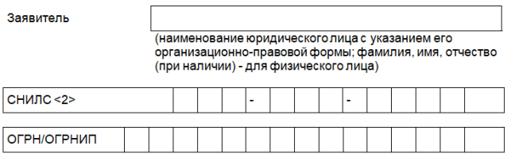
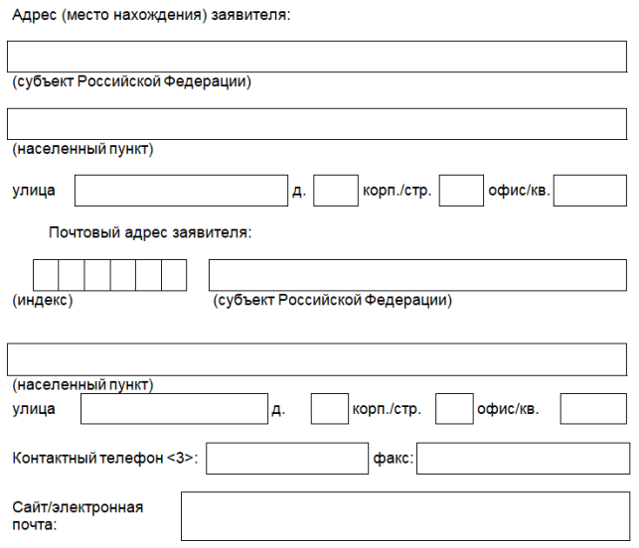
Прошу принять решение о выдаче задания на проведение работ по сохранению объекта культурного наследия местного (муниципального) значения, включенного в единый государственный реестр объектов культурного наследия (памятников истории и культуры) народов Российской Федерации, или выявленного объекта культурного наследия:
Наименование и категория историко-культурного значения объекта культурного наследия местного (муниципального) значения, включенного в единый государственный реестр объектов культурного наследия (памятников истории и культуры) народов Российской Федерации, (далее - реестр), или наименование выявленного объекта культурного наследия:
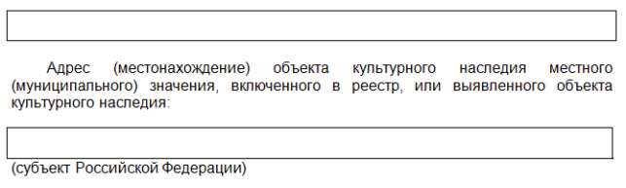

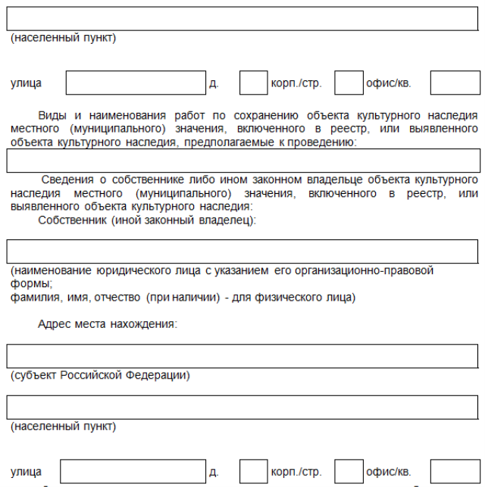Сведения о документах - основаниях возникновения права собственности (законного владения) на объект культурного наследия местного (муниципального) значения, включенного в реестр, или выявленного объекта культурного наследия:
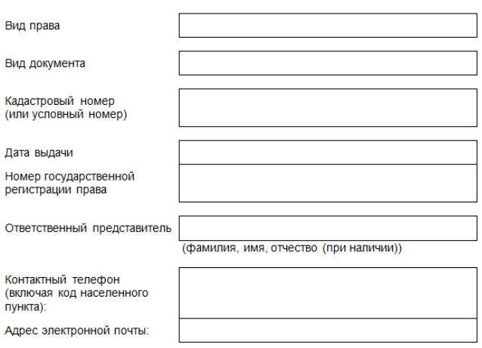
Настоящим ходатайством подтверждаю, что принятие такого решения согласовано с собственником либо иным законным владельцем объекта культурного наследия местного (муниципального) значения, включенного в реестр, или выявленного объекта культурного наследия.
Прошу принятое решение (задание или письмо об отказе в выдаче задания на проведение работ по сохранению объекта культурного наследия местного (муниципального) значения, включенного в реестр, или выявленного объекта культурного наследия) нужное отметить - «V»):

 в УМФЦ при личном обращении <4>
 направить по почте
 Направить посредством ЕПГУ, РПГУ

Приложение:
 документ, подтверждающий полномочия лица, подписавшего заявление о выдаче задания на __________ л.

__________________ _________ ____________________________
(должность) (подпись) (Ф.И.О. полностью)
М.П. <5>
--------------------------------
<1> Для юридического лица заполняется на бланке организации и подписывается руководителем.
<2> Для физического лица.
<3> Включая код населенного пункта.
<4> Необходимо при себе иметь документ, удостоверяющий личность гражданина, доверенность, оформленную в установленном порядке.
<5> При наличии печати.

Приложение № 6
к административному регламенту
предоставления муниципальной
услуги «Выдача задания и разрешения на проведение работ по сохранению объекта культурного наследия местного (муниципального) значения, включенного в единый государственный реестр объектов культурного наследия (памятников истории и культуры) народов Российской Федерации, выявленного объекта культурного наследия»

Начальнику управления культуры, спорта и молодежной политики
администрации Топкинского муниципального округа
от _______________________________
(фамилия, имя, отчество - для физического лица, ИП)
Адрес (местонахождение) заявителя:
__________________________________
(улица, дом, корпус, строение)
__________________________________
(республика, область, район, город федерального значения, автономная область, край, индекс)
__________________________________
(адрес электронной почты
__________________________________
(контактный телефон)

Заявление о выдаче разрешения на проведение работ по сохранению объекта культурного наследия местного (муниципального) значения, включенного в единый государственный реестр объектов культурного наследия (памятников истории и культуры) народов Российской Федерации, или выявленного объекта культурного наследия

Научно-исследовательские и изыскательские работы на объекте культурного наследия
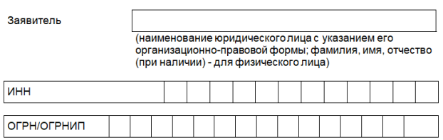
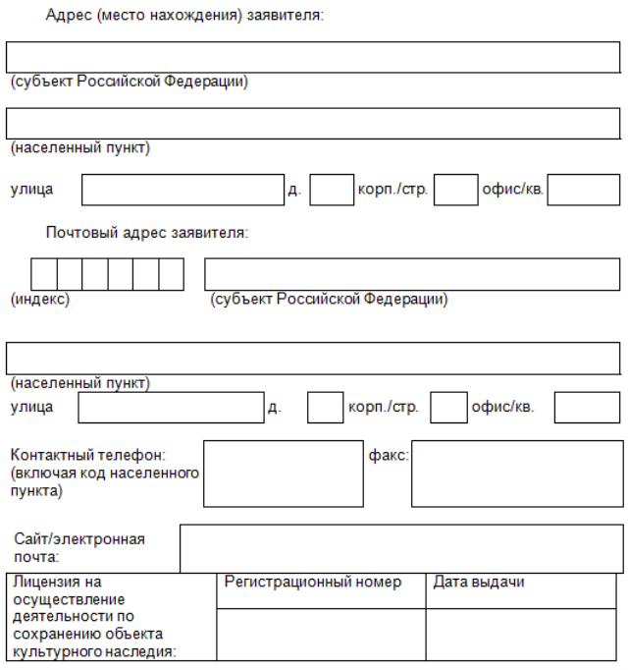

Прошу рассмотреть документацию для выдачи разрешения на проведение работ по сохранению объекта культурного наследия местного (муниципального) значения, включенного в единый государственный реестр объектов культурного наследия (памятников истории и культуры) народов Российской Федерации (далее - реестр), или выявленного объекта культурного наследия:
Наименование и категория историко-культурного значения объекта культурного наследия местного (муниципального) значения, включенного в реестр, или выявленного объекта культурного наследия:

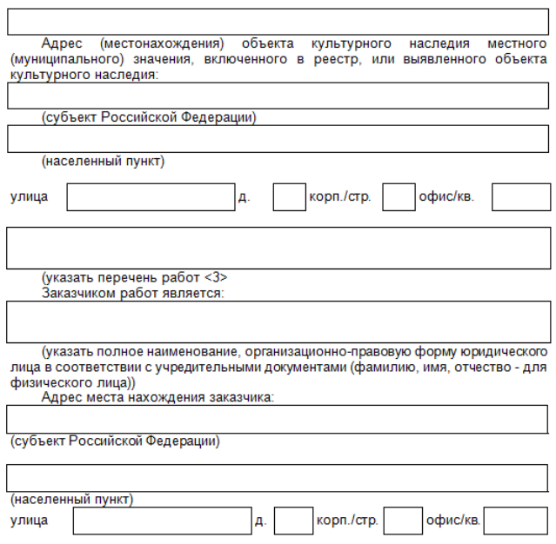
Прошу принятое решение (разрешение о выдаче или об отказе в выдаче разрешения на проведение научно-исследовательских и изыскательских работ на объекте культурного наследия местного (муниципального) значения, включенного в реестр, или выявленного объекта культурного наследия) (нужное отметить - "V"):
 В УМФЦ при личном обращении <4>
 направить по почте
 направить посредством ЕПГУ, РПГУ

Приложение <5>:
 копия договора на разработку проектной документации по сохранению объекта культурного наследия в __ экз. на __ л.
 схемы (графический план), изображающие места проведения натурных исследований в виде шурфов и зондажей в __ экз. на __ л.
___________________ _____________ _______________________________
(Должность) (Подпись) М.П. (Ф.И.О. полностью)

<1> Наименование структурного подразделения.
<2> Для юридического лица заполняется на бланке организации и подписывается руководителем.
<3> Указывается конкретный вид работы, в соответствии с проектной документацией и лицензией на проведение работ по сохранению объекта культурного наследия.
<4> Необходимо при себе иметь документ, удостоверяющий личность гражданина, доверенность, оформленную в установленном порядке.
<5> Нужное отметить - "V".

Приложение № 7
к административному регламенту
предоставления муниципальной
услуги «Выдача задания и разрешения на проведение работ по сохранению объекта культурного наследия местного (муниципального) значения, включенного в единый государственный реестр объектов культурного наследия (памятников истории и культуры) народов Российской Федерации, выявленного объекта культурного наследия»

Начальнику управления культуры, спорта и молодежной политики администрации Топкинского муниципального округа
от _______________________________
(фамилия, имя, отчество - для физического лица, ИП)
Адрес (местонахождение) заявителя:
__________________________________
(улица, дом, корпус, строение)
__________________________________
(республика, область, район, город федерального значения, автономная область, край, индекс)
__________________________________
(адрес электронной почты
__________________________________
(контактный телефон)

Заявление <2> о выдаче разрешения на проведение работ по сохранению объекта культурного наследия местного (муниципального) значения, включенного в единый государственный реестр объектов культурного наследия (памятников истории и культуры) народов Российской Федерации, или выявленного объекта культурного наследия

Реставрация объекта культурного наследия, приспособление объекта культурного наследия для современного использования

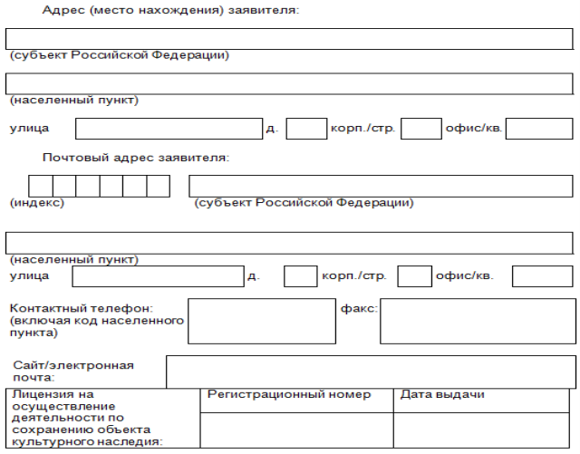
Прошу рассмотреть документацию для выдачи разрешения на проведение работ по сохранению объекта культурного наследия местного (муниципального) значения, включенного в единый государственный реестр объектов культурного наследия (памятников истории и культуры) народов Российской Федерации (далее - реестр), или выявленного объекта культурного наследия:
Наименование и категория историко-культурного значения объекта культурного наследия местного (муниципального) значения, включенного в реестр, или выявленного объекта культурного наследия:
Прошу принятое решение (разрешение о выдаче или об отказе в выдаче разрешения на проведение реставрации объекта культурного наследия, приспособления объекта культурного наследия местного (муниципального) значения, включенного в реестр, или выявленного объекта культурного наследия) (нужное отметить - "V"):
 В УМФЦ при личном обращении <4>
 направить по почте
 направить посредством ЕПГУ, РПГУ

Приложение: <5>
 копии титульных листов проектной документации по сохранению объекта культурного наследия в __ экз. на __ л.
 копия письма о согласовании проектной документации в __ экз. на __ л.
 копия договора на проведение авторского надзора в __ экз. на __ л.
 копия договора на проведение технического надзора в __ экз. на __ л.
 копия приказа о назначении ответственного лица за проведение авторского надзора в __ экз. на __ л.
 копия приказа о назначении ответственного лица за проведение технического надзора в __ экз. на __ л.
 копия приказа о назначении ответственного лица за проведение научного руководства в __ экз. на __ л.
 копия договора подряда на выполнение работ по сохранению объекта культурного наследия в __ экз. на __ л.
___________________ _____________ _______________________________
(Должность) (Подпись) М.П. (Ф.И.О. полностью)

<1> Наименование структурного подразделения.
<2> Для юридического лица заполняется на бланке организации и подписывается руководителем.
<3> Указывается конкретный вид работы, в соответствии с проектной документацией и лицензией на проведение работ по сохранению объекта культурного наследия.
<4> Необходимо при себе иметь документ, удостоверяющий личность гражданина, доверенность, оформленную в установленном порядке.
<5> Нужное отметить - "V".

Приложение № 8
к административному регламенту
предоставления муниципальной
услуги «Выдача задания и разрешения на проведение работ по сохранению объекта культурного наследия местного (муниципального) значения, включенного в единый государственный реестр объектов культурного наследия (памятников истории и культуры) народов Российской Федерации, выявленного объекта культурного наследия»

Начальнику управления культуры, спорта и молодежной политики администрации Топкинского муниципального округа
от _______________________________
(фамилия, имя, отчество - для физического лица, ИП)
Адрес (местонахождение) заявителя:
__________________________________
(улица, дом, корпус, строение)
__________________________________
(республика, область, район, город федерального значения, автономная область, край, индекс)
__________________________________
(адрес электронной почты
__________________________________
(контактный телефон)

Заявление <2> о выдаче разрешения на проведение работ по сохранению объекта культурного наследия местного (муниципального) значения, включенного в единый государственный реестр объектов культурного наследия (памятников истории и культуры) народов Российской Федерации, или выявленного объекта культурного наследия

Консервация объекта культурного наследия, противоаварийные работы на объекте культурного наследия

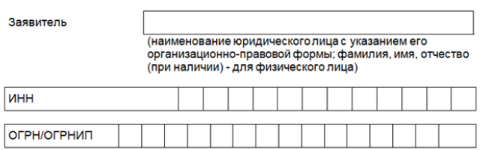
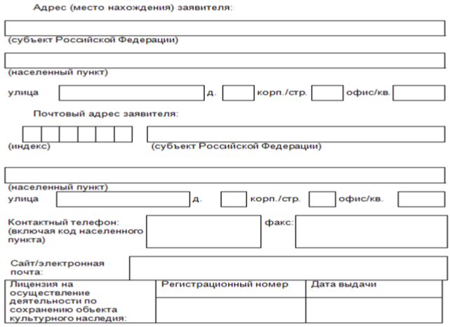
Прошу рассмотреть документацию для выдачи разрешения на проведение работ по сохранению объекта культурного наследия местного (муниципального) значения, включенного в единый государственный реестр объектов культурного наследия (памятников истории и культуры) народов Российской Федерации (далее - реестр), или выявленного объекта культурного наследия:
Наименование и категория историко-культурного значения объекта культурного наследия местного (муниципального) значения, включенного в реестр, или выявленного объекта культурного наследия:
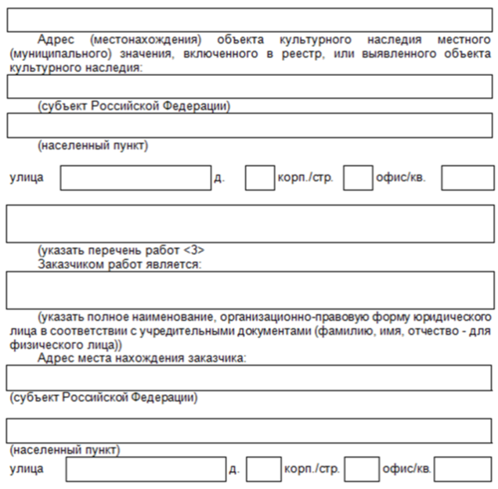
Прошу принятое решение (разрешение о выдаче или об отказе в выдаче разрешения на проведение консервации Объекта, противоаварийных работ на объекте культурного наследия местного (муниципального) значения, включенного в реестр, или выявленного объекта культурного наследия) (нужное отметить - "V"):

 в УМФЦ при личном обращении <4>
 направить по почте
 направить посредством ЕПГУ, РПГУ

Приложение <5>:
 копия договора на проведение авторского надзора в __ экз. на __ л.
 копия договора на проведение технического надзора в __ экз. на __ л.
 копия приказа о назначении ответственного лица за проведение авторского надзора в __ экз. на __ л.
 копия приказа о назначении ответственного лица за проведение технического надзора в __ экз. на __ л.
 копия приказа о назначении ответственного лица за проведение научного руководства в __ экз. на __ л.
 копия договора подряда на выполнение работ по сохранению объекта культурного наследия в __ экз. на __ л.
 проектная документация (рабочая) по проведению консервации и (или) противоаварийных работ на объекте культурного наследия в __ экз. на __ л.
___________________ _____________ _______________________________
(Должность) (Подпись) М.П. (Ф.И.О. полностью)

<1> Наименование структурного подразделения.
<2> Для юридического лица заполняется на бланке организации и подписывается руководителем.
<3> Указывается конкретный вид работы, в соответствии с проектной документацией и лицензией на проведение работ по сохранению объекта культурного наследия.
<4> Необходимо при себе иметь документ, удостоверяющий личность гражданина, доверенность, оформленную в установленном порядке.
<5> Нужное отметить - "V".

Приложение № 9
к административному регламенту
предоставления муниципальной
услуги «Выдача задания и разрешения на проведение работ по сохранению объекта культурного наследия местного (муниципального) значения, включенного в единый государственный реестр объектов культурного наследия (памятников истории и культуры) народов Российской Федерации, выявленного объекта культурного наследия»

Начальнику управления культуры, спорта и молодежной политики администрации Топкинского муниципального округа
от _______________________________
(фамилия, имя, отчество - для физического лица, ИП)
Адрес (местонахождение) заявителя:
__________________________________
(улица, дом, корпус, строение)
__________________________________
(республика, область, район, город федерального значения, автономная область, край, индекс)
__________________________________
(адрес электронной почты
__________________________________
(контактный телефон)

Заявление <2> о выдаче разрешения на проведение работ по сохранению объекта культурного наследия местного (муниципального) значения, включенного в единый государственный реестр объектов культурного наследия (памятников истории и культуры) народов Российской Федерации, или выявленного объекта культурного наследия

Ремонт объекта культурного наследия

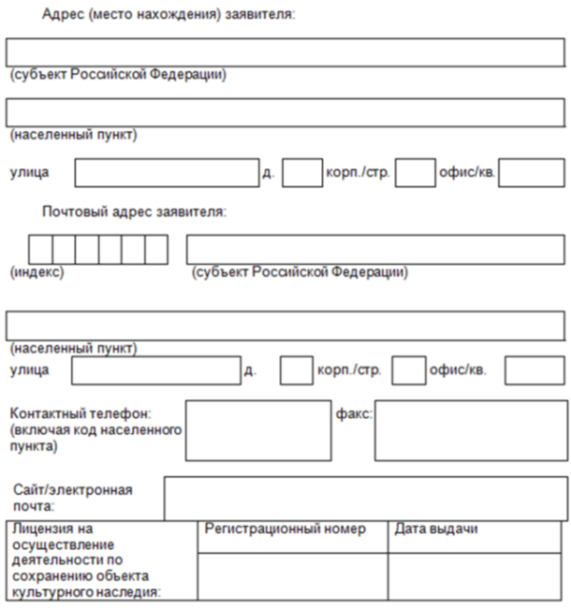
Прошу рассмотреть документацию для выдачи разрешения на проведение работ по сохранению объекта культурного наследия местного (муниципального) значения, включенного в единый государственный реестр объектов культурного наследия (памятников истории и культуры) народов Российской Федерации (далее - реестр), или выявленного объекта культурного наследия:
Наименование и категория историко-культурного значения объекта культурного наследия местного (муниципального) значения, включенного в реестр, или выявленного объекта культурного наследия:
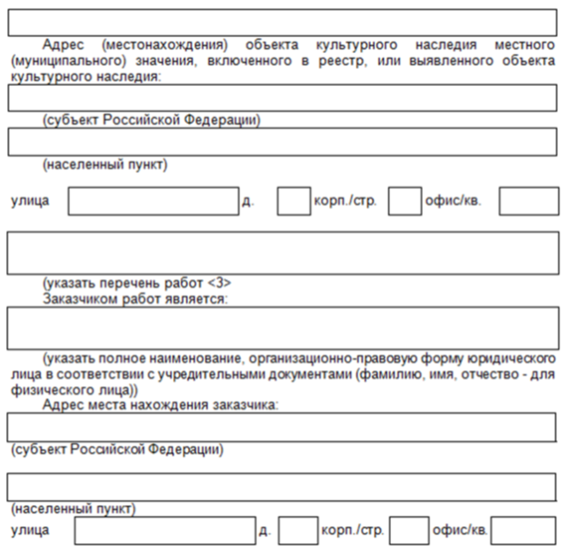
Прошу принятое решение (разрешение о выдаче или об отказе в выдаче разрешения на ремонт объекта культурного наследия местного (муниципального) значения, включенного в реестр, или выявленного объекта культурного наследия) (нужное отметить - "V"):
 в УМФЦ при личном обращении <4>
 направить по почте
 направить посредством ЕПГУ, РПГУ

Приложение <5>:
 копия договора на проведение авторского надзора в __ экз. на __ л.
 копия приказа о назначении ответственного лица за проведение авторского надзора в __ экз. на __ л.
 копия договора подряда на выполнение работ по сохранению объекта культурного наследия в __ экз. на __ л.
 проектная документация (рабочая) либо рабочие чертежи на проведение локальных ремонтных работ с ведомостью объемов таких работ в __ экз. на __ л.
___________________ _____________ _______________________________
(Должность) (Подпись) М.П. (Ф.И.О. полностью)

<1> Наименование структурного подразделения.
<2> Для юридического лица заполняется на бланке организации и подписывается руководителем.
<3> Указывается конкретный вид работы, в соответствии с проектной документацией и лицензией на проведение работ по сохранению объекта культурного наследия.
<4> Необходимо при себе иметь документ, удостоверяющий личность гражданина, доверенность, оформленную в установленном порядке.
<4> Нужное отметить - "V".

Приложение № 10
к административному регламенту
предоставления муниципальной
услуги «Выдача задания и разрешения на проведение работ по сохранению объекта культурного наследия местного (муниципального) значения, включенного в единый государственный реестр объектов культурного наследия (памятников истории и культуры) народов Российской Федерации, выявленного объекта культурного наследия»

Начальнику управления культуры, спорта и молодежной политики администрации Топкинского муниципального округа
от _______________________________
(фамилия, имя, отчество - для физического лица, ИП)
Адрес (местонахождение) заявителя:
__________________________________
(улица, дом, корпус, строение)
__________________________________
(республика, область, район, город федерального значения, автономная область, край, индекс)
__________________________________
(адрес электронной почты
__________________________________
(контактный телефон)

Задание на проведение работ по сохранению объекта культурного наследия местного (муниципального) значения, включенного в единый государственный реестр объектов культурного наследия (памятников истории и культуры) народов Российской Федерации, или выявленного объекта культурного наследия

от __________ № __________
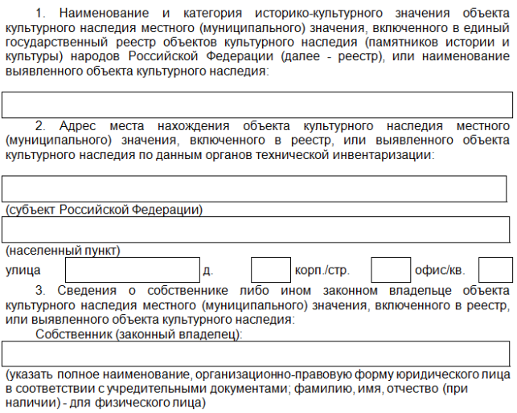
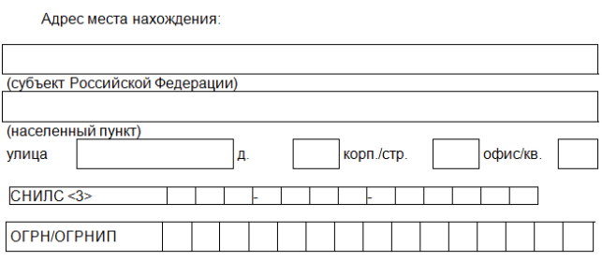
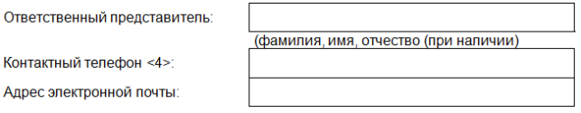
4. Сведения об охранном обязательстве собственника или иного законного владельца объекта культурного наследия местного (муниципального) значения, включенного в реестр, или выявленного объекта культурного наследия:
Дата
Номер
Орган охраны объектов культурного наследия, выдавший документ
5. Реквизиты документов об утверждении границы территории объекта культурного наследия местного (муниципального) значения, включенного в реестр, или выявленного объекта культурного наследия:
6. Реквизиты документов об утверждении предмета охраны объекта культурного наследия местного (муниципального) значения, включенного в реестр, или выявленного объекта культурного наследия, описание предмета охраны <5>:
7. Реквизиты документов о согласовании органом охраны объектов культурного наследия ранее выполненной проектной документации на проведение работ по сохранению объекта культурного наследия местного (муниципального) значения, включенного в реестр, или выявленного объекта культурного наследия, возможность ее использования при проведении работ по сохранению объекта культурного наследия местного (муниципального) значения, включенного в реестр, или выявленного объекта культурного наследия:
8. Состав и содержание проектной документации на проведение работ по сохранению объекта культурного наследия местного (муниципального) значения, включенного в реестр, или выявленного объекта культурного наследия:
Раздел 1. Предварительные работы:
Раздел 2. Комплексные научные исследования:
1. Этап до начала производства работ | 2. Этап в процессе производства работ
Раздел 3. Проект реставрации и приспособления <6>:
1. Эскизный проект (архитектурные и конструктивные решения проекта) | 2. Проект
Раздел 4. Рабочая проектная документация:
1. Этап до начала производства работ | 2. Этап в процессе производства работ
Раздел 5. Отчетная документация <7>:
9. Порядок и условия согласования проектной документации на проведение работ по сохранению объекта культурного наследия местного (муниципального) значения, включенного в реестр, или выявленного объекта культурного наследия:
10. Требования по научному руководству, авторскому и техническому надзору:
11. Дополнительные требования и условия <8>:

Задание подготовлено:
_________________________________ ___________ _____________________
(должность, наименование органа) (Подпись) (Ф.И.О. полностью)
--------------------------------
<1> Подписывается собственником или иным законным владельцем объекта культурного наследия (с указанием должности и наименования организации - для юридического лица; фамилии, имени, отчества (при наличии) - для физического лица).
<2> При наличии печати.
<3> Для физического лица.
<4> Включая код населенного пункта.
<5> В случае отсутствия утвержденного предмета охраны делается пометка «Необходимо разработать и утвердить в Органе охраны объектов культурного наследия».
<6> Указывается, что в случае проведения работ по сохранению объекта культурного наследия, при которых затрагиваются конструктивные и другие характеристики надежности и безопасности объекта, разработка проектной документации и проведение работ осуществляется в соответствии с требованиями Градостроительного кодекса Российской Федерации (собрание законодательства Российской Федерации, 2005, № 1, ст. 16; № 30 (ч. 1), ст. 3128; 2016, № 1 (ч. 1), ст. 22, ст. 79; № 26 (ч. 1), ст. 3867; № 27 (ч. 2), ст. 4302, ст. 4303, ст. 4305).
<7> Раздел заполняется в соответствии с приказом Минкультуры России от 25.06.2015 № 1840 «Об утверждении состава и Порядка утверждения отчетной документации о выполнении работ по сохранению объекта культурного наследия, включенного в единый государственный реестр объектов культурного наследия (памятников истории и культуры) народов Российской Федерации, или выявленного объекта культурного наследия, Порядка приемки работ по сохранению объекта культурного наследия и подготовки акта приемки выполненных работ по сохранению объекта культурного наследия, включенного в единый государственный реестр объектов культурного наследия (памятников истории и культуры) народов Российской Федерации, или выявленного объекта культурного наследия и его формы» (зарегистрирован в Минюсте России 25.08.2015 № 38666) (с изменениями, внесенными приказом Минкультуры России от 05.11.2015 № 2725 «О внесении изменения в Порядок приемки работ по сохранению объекта культурного наследия и подготовки акта приемки выполненных работ по сохранению объекта культурного наследия, включенного в единый государственный реестр объектов культурного наследия (памятников истории и культуры) народов Российской Федерации, или выявленного объекта культурного наследия, утвержденный приказом Минкультуры России от 25 июня 2015 г. № 1840» (зарегистрирован в Минюсте России 23.11.2015 № 39809).
<8> После заключения муниципального контракта (договора) указывается: необходимость уведомления управления культуры. Спорта и молодежной политики администрации Топкинского муниципального округа об организации, являющейся разработчиком проектной документации, имеющей лицензию на осуществление деятельности по сохранению объектов культурного наследия; работы проводятся специалистами, аттестованными федеральным органом охраны объектов культурного наследия в порядке, устанавливаемом в соответствии с пунктом 29 статьи 9 Федерального закона от 25.06.2002 № 73-ФЗ «Об объектах культурного наследия (памятниках истории и культуры) народов Российской Федерации».

Приложение № 11
к административному регламенту
предоставления муниципальной
услуги «Выдача задания и разрешения на проведение работ по сохранению объекта культурного наследия местного (муниципального) значения, включенного в единый государственный реестр объектов культурного наследия (памятников истории и культуры) народов Российской Федерации, выявленного объекта культурного наследия»

Разрешение на проведение работ по сохранению объекта культурного наследия местного (муниципального) значения, включенного в единый государственный реестр объектов культурного наследия (памятников истории и культуры) народов Российской Федерации, или выявленного объекта культурного наследия

В соответствии с пунктом 2 статьи 45 Федерального закона от 25 июня 2002 года № 73-ФЗ «Об объектах культурного наследия (памятников истории и культуры) народов Российской Федерации»

ВЫДАНО ________________________________________________________________
(полное наименование юридического лица с указанием его организационно-правовой формы или Ф.И.О. - индивидуального предпринимателя - проводящей(го) работы по сохранению объектов культурного наследия)
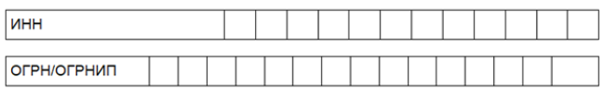
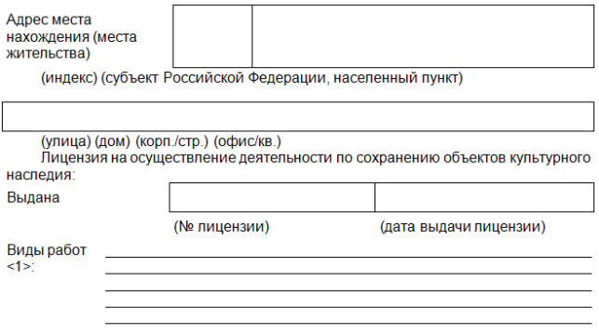
на объекте культурного наследия местного (муниципального) значения, включенного в единый государственный реестр объектов культурного наследия (памятников истории и культуры) народов Российской Федерации (далее - реестр), выявленного объекта культурного наследия:
_________________________________________________________________________
(наименование и категория историко-культурного значения объекта культурного наследия местного (муниципального) значения, включенного в реестр, или выявленного объекта культурного наследия)
________________________________________________________________________
(адрес места нахождения объекта культурного наследия местного (муниципального) значения, включенного в реестр, или выявленного объекта культурного наследия по данным органов технической инвентаризации)
Основание для выдачи разрешения:
Договор - подряда (контракт)
на выполнение работ: ___________________________________________________________
(дата и №)

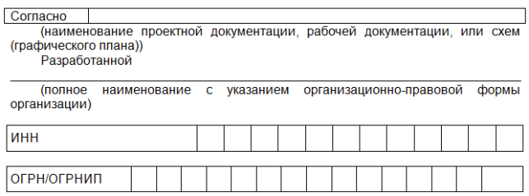
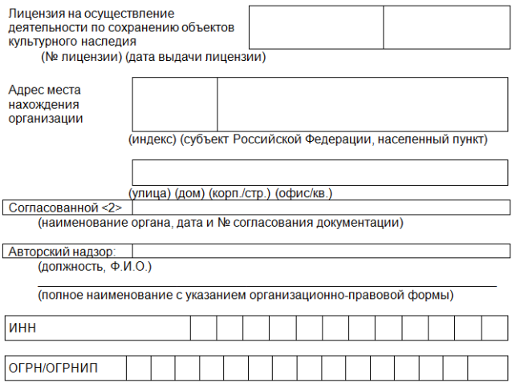
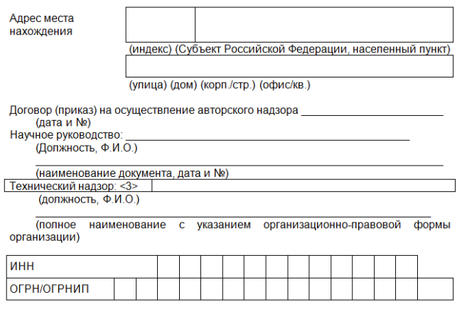
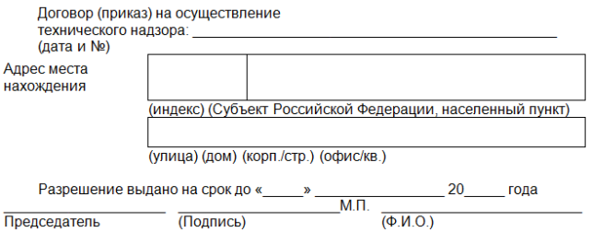

<1> указывается конкретный(ые) вид(ы) работ, согласно перечню, указанному в заявлении о выдаче разрешения на проведение работ по сохранению объекта культурного наследия.
<2> ставится прочерк, в случае если разрешение выдается на научно-исследовательские и изыскательские работы, консервацию (противоаварийные работы), ремонт.
<3> ставится прочерк, в случае если разрешение выдается на научно-исследовательские и изыскательские работы, ремонт.

Приложение № 12
к административному регламенту предоставления муниципальной услуги «Выдача задания и разрешения на проведение работ по сохранению объекта культурного наследия местного (муниципального) значения, включенного в единый государственный реестр объектов культурного наследия (памятников истории и культуры) народов Российской Федерации, выявленного объекта культурного наследия»

Уведомление об отказе в выдаче задания/разрешения на проведение работ по сохранению объекта культурного наследия местного (муниципального) значения, включенного в единый государственный реестр объектов культурного наследия (памятников истории и культуры) народов Российской Федерации, или выявленного объекта культурного наследия

Оформляется на официальном бланке

По результатам рассмотрения Вашего заявления о выдаче задания/разрешения на проведение работ по сохранению объекта культурного наследия местного (муниципального) значения, включенного в единый государственный реестр объектов культурного наследия (памятников истории и культуры) народов Российской Федерации, выявленного объекта культурного наследия от __________ № ______ принято решение об отказе в предоставлении муниципальной услуги в связи с _________________________________________
(указать причину отказа в соответствии с подпунктами 2.12.3.1., 2.12.3.2. пункта 2.12.3. административного регламента)
Вы вправе повторно обратиться с заявлением о предоставлении муниципальной услуги после устранения указанных нарушений.
Оригиналы представленных документов выдаются вместе с отказом в предоставлении муниципальной услуги.
Приятие решения об отказе не препятствует повторному обращению заявителя в уполномоченный орган за получением муниципальной услуги после устранения указанных нарушений.
Решение об отказе может быть обжалован в досудебном порядке путем направления жалобы в уполномоченный орган, а также в судебном порядке.

Начальник управления культуры. Спорта и молодежной политики администрации Топкинского муниципального округа _________________________________

Приложение № 13
к административному регламенту предоставления муниципальной услуги «Выдача задания и разрешения на проведение работ по сохранению объекта культурного наследия местного (муниципального) значения, включенного в единый государственный реестр объектов культурного наследия (памятников истории и культуры) народов Российской Федерации, выявленного объекта культурного наследия»

Кому _________________________________________
(Ф.И.О. (при наличии) гражданина полностью,) полностью, должность и Ф.И.О.(при наличии) полностью представителя юридического лица (ЮЛ) и полное наименование)
________________________________________
(адрес проживания гражданина, местонахождение ЮЛ)

Решение об отказе в приеме документов

___________________________________________________________________
(наименование уполномоченного органа)

В приеме документов для предоставления муниципальной услуги «Выдача задания и разрешения на проведение работ по сохранению объекта культурного наследия местного (муниципального) значения, включенного в единый государственный реестр объектов культурного наследия (памятников истории и культуры) народов Российской Федерации, выявленного объекта культурного наследия» Вам отказано по следующим основаниям:
__________________________________________________________________
(указать причину отказа в соответствии с подпунктом 2.12.1. пункта 2.12. административного регламента)
Вы вправе повторно обратиться с заявлением о выдаче задания/разрешения на проведение работ по сохранению объекта культурного наследия местного (муниципального) значения, включенного в единый государственный реестр объектов культурного наследия (памятников истории и культуры) народов Российской Федерации, выявленного объекта культурного наследия после устранения указанных нарушений.
Данный отказ может быть обжалован в досудебном порядке путем направления жалобы в ___________________________________________________, а также в судебном порядке.
Дополнительно информируем: ______________________________________
(указывается информация, необходимая для устранения причин отказа в приеме документов, а также иная дополнительная информация при наличии)
________________________________________________________________
(должность) (подпись) (фамилия, имя, отчество (при наличии)
Дата
Решение об отказе получил,
приложенные к заявлению оригиналы документов возвращены:
«_________» ________________ 20____г.
_____________ _____________________
(подпись) (расшифровка подписи)

Приложение № 14
к административному регламенту предоставления муниципальной услуги «Выдача задания и разрешения на проведение работ по сохранению объекта культурного наследия местного (муниципального) значения, включенного в единый государственный реестр объектов культурного наследия (памятников истории и культуры) народов Российской Федерации, выявленного объекта культурного наследия»

Начальнику управления культуры, спорта и молодежной политики администрации Топкинского муниципального округа
от _______________________________
(фамилия, имя, отчество - для физического лица, ИП)
Адрес (местонахождение) заявителя:
__________________________________
(улица, дом, корпус, строение)
__________________________________
(республика, область, район, город федерального значения, автономная область, край, индекс)
__________________________________
(адрес электронной почты
__________________________________
(контактный телефон)

Согласие на обработку персональных данных

Я, ___________________________________________________________,
(фамилия, имя, отчество полностью)
в соответствии со ст. 10.1 Федеральным законом от 27.07.2006 № 152-ФЗ «О персональных данных», в целях ____________________________________________
даю согласие уполномоченному органу на обработку (сбор, запись, систематизацию, накопление, хранение, уточнение (обновление, изменение), извлечение, использование, передачу (распространение, предоставление, доступ), обезличивание, блокирование, удаление, уничтожение персональных данных) сведений, указанных в заявлении о предоставлении муниципальной услуги и прилагаемых документах, с целью получения задания (разрешения) на проведение работ по сохранению объекта культурного наследия местного (муниципального) значения, включенного в единый государственный реестр объектов культурного наследия (памятников истории и культуры) народов Российской Федерации, выявленного объекта культурного наследия.
Персональные данные: _____________________________________________________
(фамилия, имя, отчество, дата рождения, место рождения, адрес)
________________________________________________________________
(другая информация, относящаяся к персональным данным гражданина)
Условия и запреты на обработку вышеуказанных персональных данных (ч. 9 ст. 10.1 Федерального закона от 27.07.2006 № 152-ФЗ «О персональных данных») (нужное отметить):
 не устанавливаю
 устанавливаю запрет на передачу (кроме предоставления доступа) этих данных оператором неограниченному кругу лиц
 устанавливаю запрет на обработку (кроме получения доступа) этих данных неограниченным кругом лиц
 устанавливаю условия обработки (кроме получения доступа) этих данных неограниченным кругом лиц:
_________________________________________________________________________________________________________________________________________________________
Условия, при которых полученные персональные данные могут передаваться управлением культуры, спорта и молодежной политики администрации Топкинского муниципального округа только по ее внутренней сети, обеспечивающей доступ к информации лишь для строго определенных сотрудников, либо с использованием информационно-телекоммуникационных сетей, либо без передачи полученных персональных данных:
 не устанавливаю
 устанавливаю следующие условия:
____________________________________________________________________________________________________________________________________

Мне разъяснено, что данное согласие может быть отозвано мною в письменной форме.
Настоящее согласие действует со дня его подписания до дня отзыва в письменной форме.

___________________ _____________ _____________________________
(Должность) (Подпись) М.П. (Ф.И.О. полностью)

Приложение № 15
к административному регламенту предоставления муниципальной услуги «Выдача задания и разрешения на проведение работ по сохранению объекта культурного наследия местного (муниципального) значения, включенного в единый государственный реестр объектов культурного наследия (памятников истории и культуры) народов Российской Федерации, выявленного объекта культурного наследия»

Журнал учета выдачи разрешений

Номер и дата разрешения | Заявитель | Дата выдачи разрешения | Фамилия и инициалы заявителя | Номер и дата доверенности | Расписка в получении
1 | 2 | 3 | 4 | 5 | 6

